

开普云政民互动管理平台软件
用户手册V1.0

V1.

目录
1、 产品定位 4
2、 系统架构 4
3、 系统内置用户角色 4
二、 使用手册 6
1、 用户登录 6
1.1 进入系统 7
2、 应用 8
2.1 政民信箱 8
2.2 问卷调查 40
2.3 意见征集 51
2.4 在线访谈 57
3、 用户管理 78
3.1 默认展示页 78
3.2 修改用户 79
3.3 删除 79
4、 部门管理 80
4.1 默认展示页 80
4.2 编辑 81
4.3 删除 82
5、 角色管理 82
5.1 默认展示页 82
5.2 新增角色 83
5.3 编辑 84
5.4 删除 85
6、 资源管理 85
6.1 默认展示页 86
6.2 添加资源 87
6.3 详情 88
6.4 删除 88
6.5 修改 89
7、 系统配置 89
7.1 默认展示页 90
7.2 新增配置 91

产品定位
政民互动管理平台产品定位：搭建统一的互动交流平台，实现在线访谈、征集调查、咨询投诉等功能，为听取民意、汇聚民智、回应民声提供平台支撑。互动交流栏目应具备政民信箱、咨询投诉、意见征集、问卷调查和评价监督等功能，并做好受理反馈情况公开，列清受理日期、答复日期、答复部门、答复内容以及有关统计数据等。

系统架构
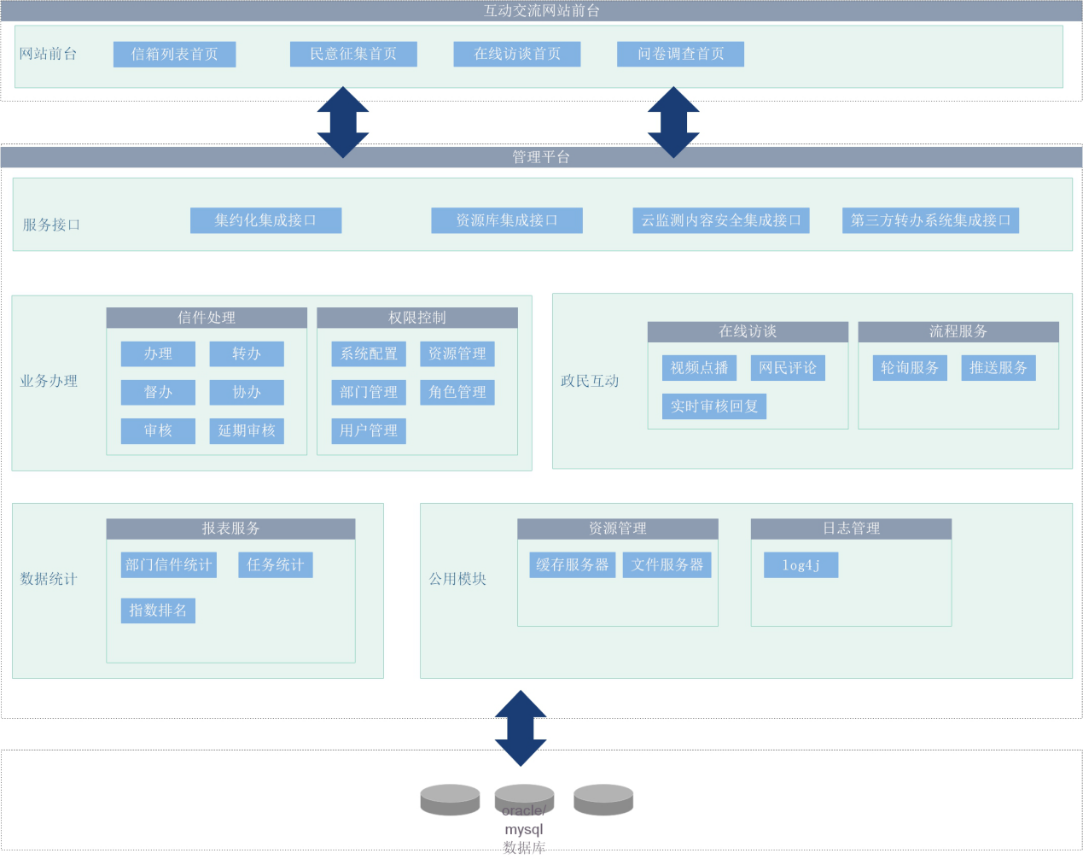

系统内置用户角色
序号 | 角色名称 | 角色描述 | 功能菜单权限
1 | 系统管理源 | - 管理平台的系统配置，对文件大小、文件类型和URL等进行配置管理  - 管理平台的资源配置，对平台中的按钮、菜单栏的上下级路径、层级、资源路径地址进行管理  - 负责角色管理，如角色等维护和管理；相关的各类角色的设置；  - 单位部门之间的管理维护；  - 分配用户的功能菜单权限 | - 资源管理  - 系统配置  - 部门管理  - 角色管理  - 用户管理
2 | 政民信箱的业务人员 | 管理从互动交流版块收集到的网民来信；对信件进行办理，对来信进行分类，将信件进行转办，对处理的信件情况进行统计  转办人接收到转办的信件，进行处理，对信件可执行退回、申请延迟、回复等操作 | 应用-政民信箱
3 | 问卷调查管理员 | 进行问卷的新增、编辑、撤销、统计和删除等管理，对问卷的题型进行编辑，提高网民的参与度 | 应用-问卷调查
4 | 征集民意管理员 | 对发布的民意征集主题进行新增、编辑、撤销、留言查看、删除等管理 | 应用-意见征集
5 | 在线访谈  管理员 | 对网站发布的在线访谈主题进行管理，管理嘉宾的功能权限和控制网民的评论展示 | 应用-在线访谈
6 | 在线访谈  嘉宾 | 嘉宾参与访谈主题可以查看直播稿件、网民留言和直播提示 | 应用-在线访谈-嘉宾视图

使用手册

用户登录
用户登录集约化平台，输入账号密码后，在服务中心点击互动交流，进入互动交流模块，如下图：
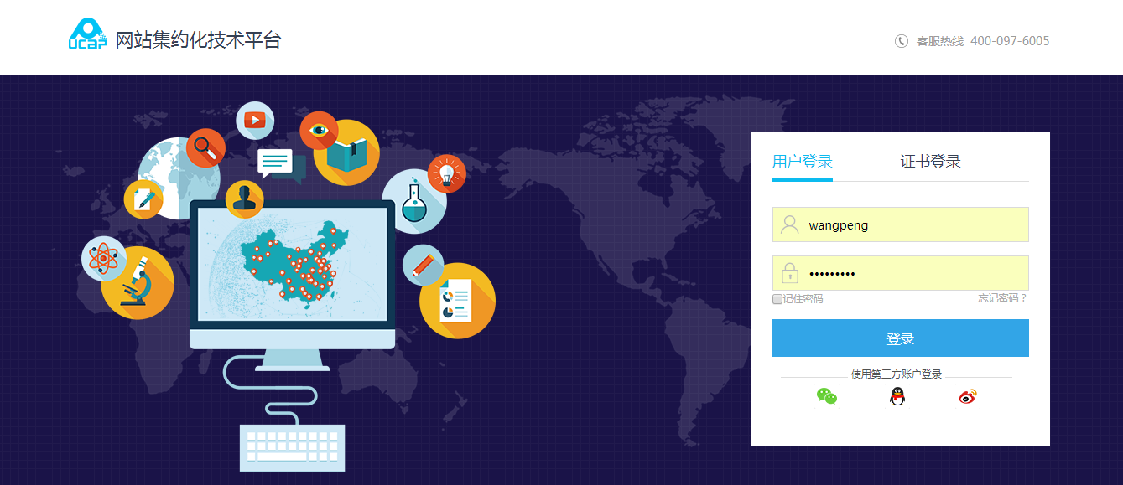
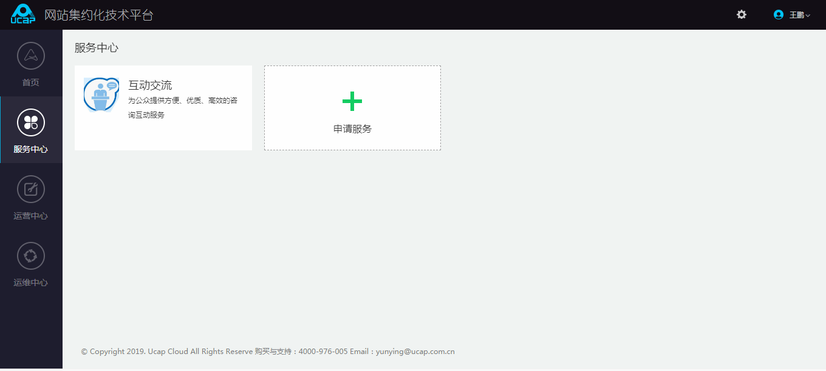

进入系统
登陆进入政民互动管理平台，登录到工作台页面上，在我的任务中查看与我角色相关应用，如下图文所述：
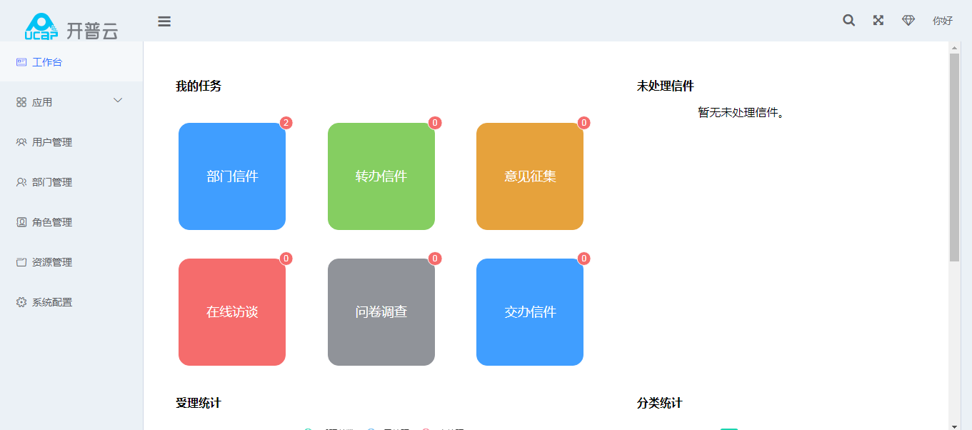

工作台
工作台有我的任务分配，消息动态管理，信件统计等功能，同时也支持按照用户分配的角色权限进行任务分配，进行相关的业务操作；

应用
可点击应用模块，进行对应模块进行业务操作。

政民信箱
政民信箱，对网民的来信进行处理，对咨询、投诉、建议、领导信箱等各个来源进行统一办理，监测信件的处理情况进行统计，对来信的日期进行日期提醒设置
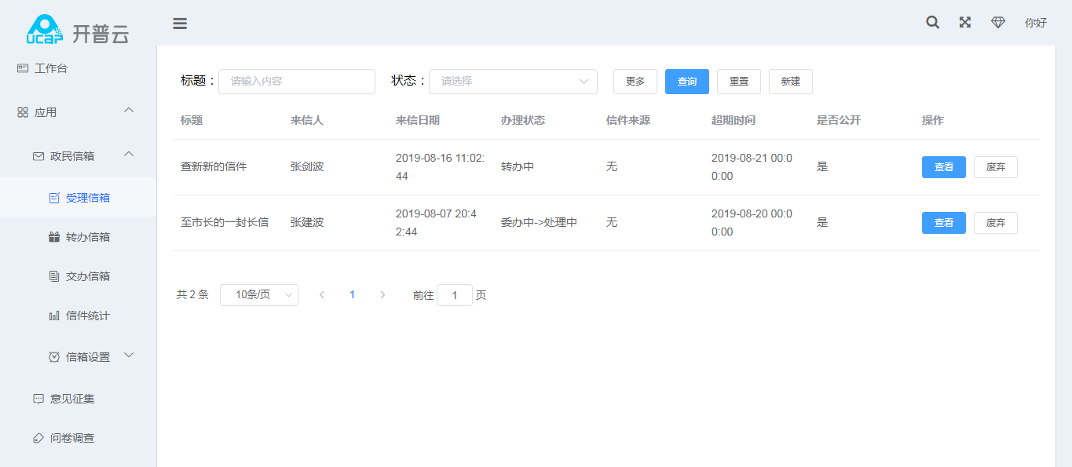
点击【受理信箱】，对所有来源的信件进行统一受理，支持对信件进行转办和交办的业务操作；可以回复信件、督办信件、延期管理、查看操作日志等操作；；
点击【转办信箱】，是被转办的信件进行汇总处理的信箱，支持对信件进行回复、退回和申请延期的操作；
点击【交办信箱】，是被交办的信件进行汇总处理的信箱，支持对信件进行回复、转办、督办、延期管理、查看操作日志等操作（只能想下级机构进行操作）；
点击【信件统计】，对信件的处理情况、信件来源、信件类型和部门考核进行统计，支持选择监测周期；
点击【信箱设置】，对信箱的内容和来信选项进行管理
- 来信目的，配置网民来信选择的选项，与超期日期和提醒日期进行关联；
- 内容分类，配置后台人员受理信件的信件标记选项，对信件进行内容分类，方便统计；
- 咨询管理，与网民参与前台的我要咨询进行关联，网民选择咨询单位后，可支持在下拉选项中配置内容项

政民信箱默认页-受理信件列表
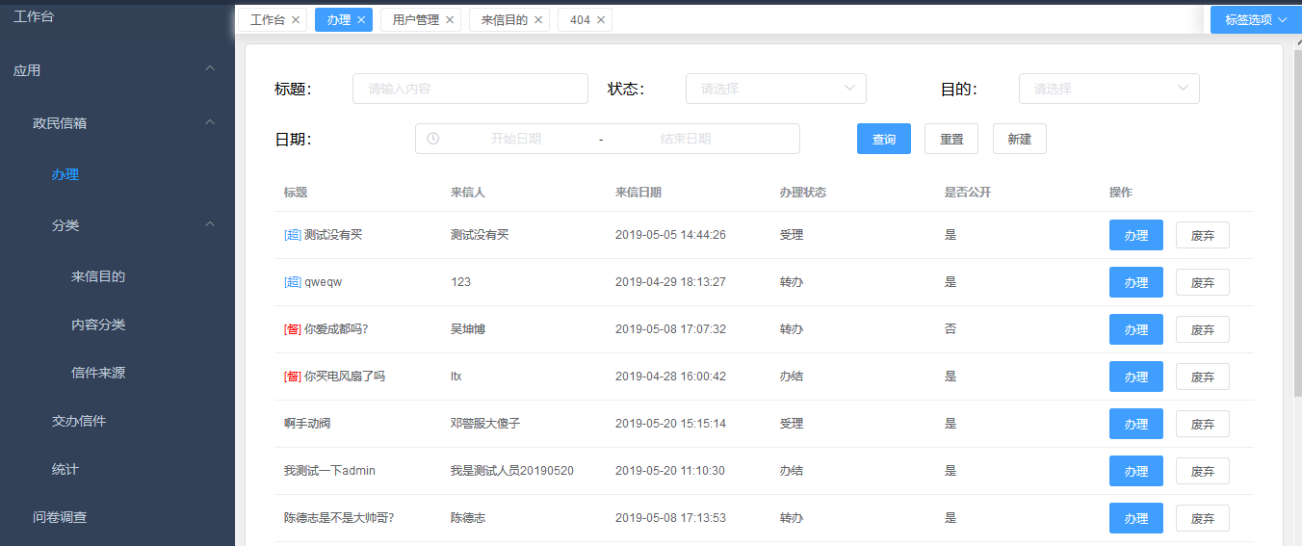
受理信件列表通过列表查看信件标题、来信人、来信日期、办理状态、超期日期和是否公开，支持高级条件查询，支持新建信件，查看信件和废弃信件的操作；

新建信件处理
如下图所示，在受理信箱中，点击【新建】按钮，在弹出的页面中，填写相关信息，完成网民来信录入。
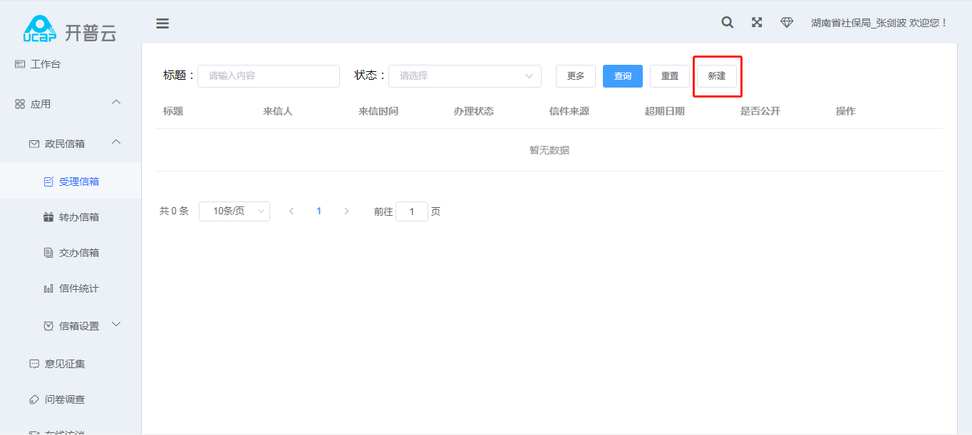
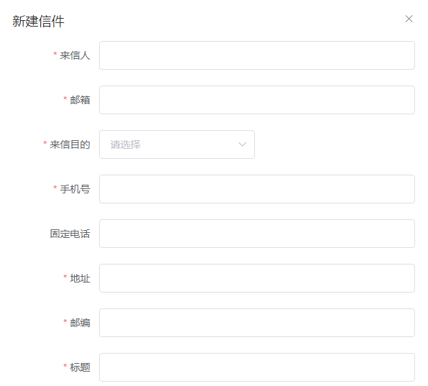
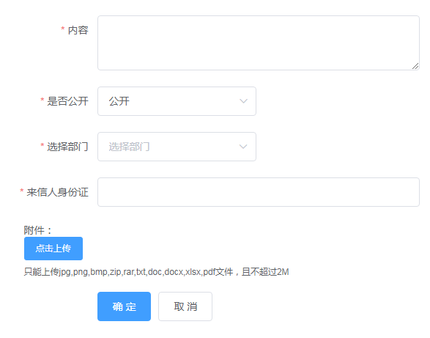
注：*为必填

受理信箱
如下图所示，在左侧列表中点击【受理信箱】按钮或从工作台点击【部门信件】按钮，查看信件列表，点击操作区的【查看】按钮，在弹出的页面中，对信件进行业务处理，对受理人可执行回复、转办、督办（对转办的信件）、延期审核（对转办的信件）、查看退回列表（对转办的信件）和查看该信件的操作日志。
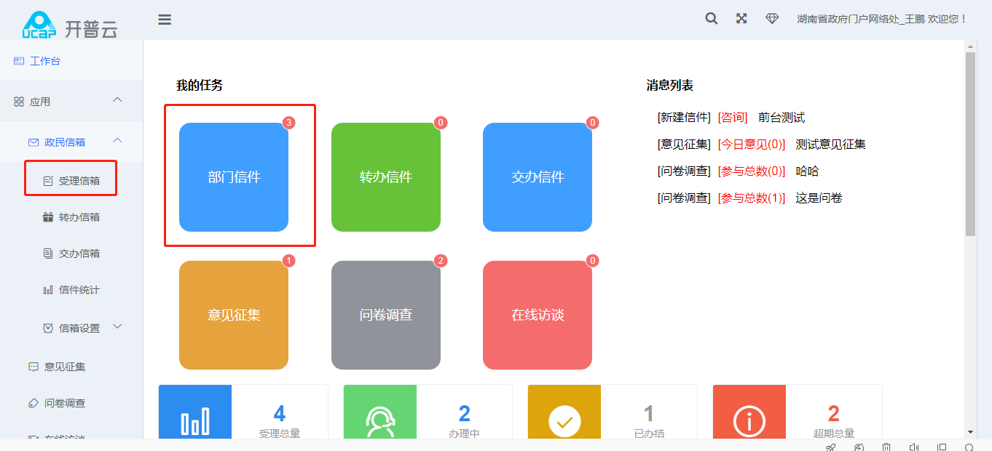
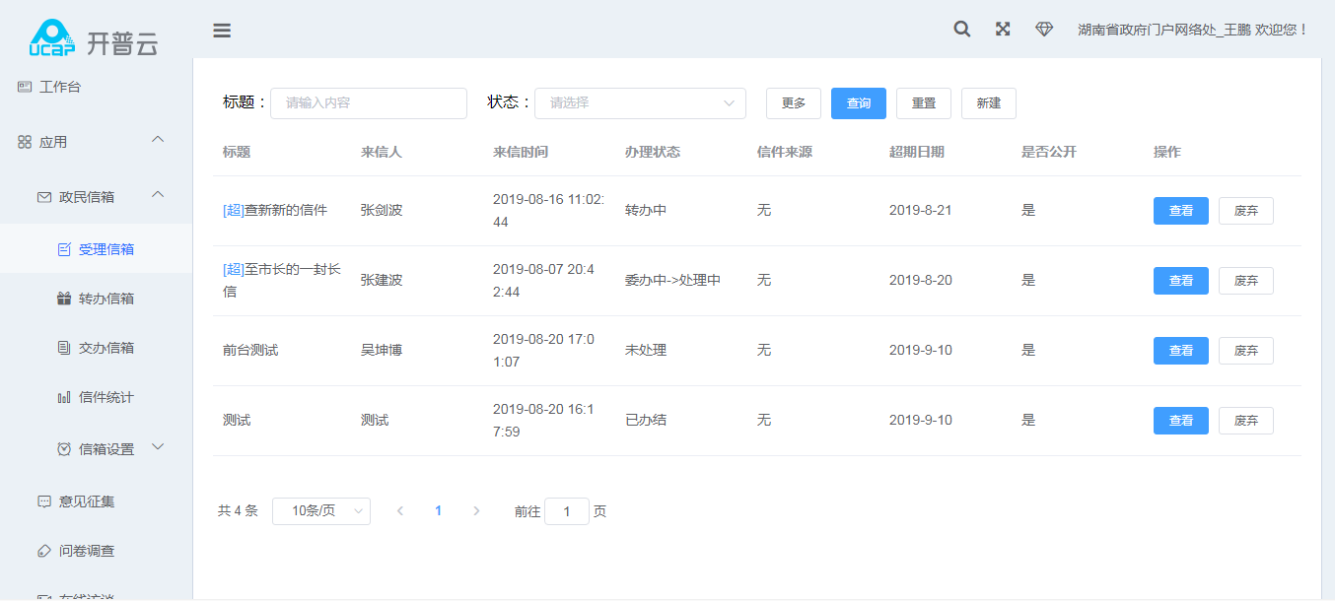
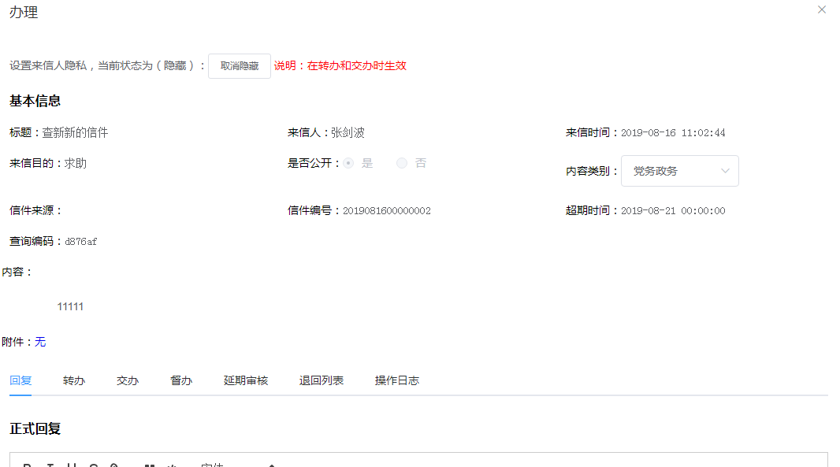

回复信件
点击【回复】按钮后，切换到回复内容页，在此页面内可填写正式回复内容，点击【提交】按钮后，回复给网民；点击【重置】按妞，“正式回复”文本框内的文字将清空；点击【打印】按妞，将信件内容以.doc形式进行导出，下载到本地进行查看或打印；编辑完成，且选择公开属性的信件，可点击【发布】按钮，进行信件公示
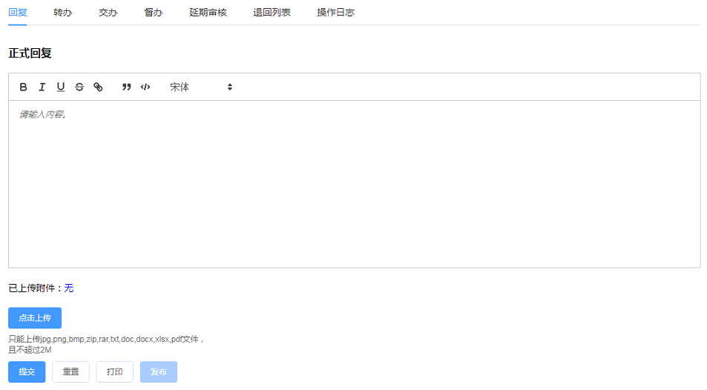

转办
点击【转办】按钮，切换到转办页，选择需要转办的部门，来收集回复意见，填写转办意见对转办部门进行消息通知；
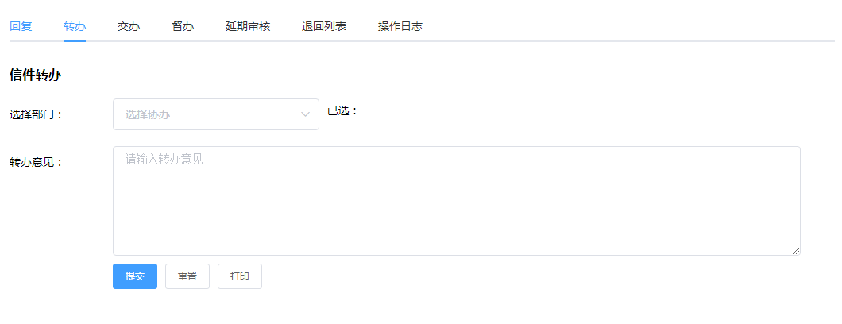

交办
点击【交办】按钮，切换到交办页，选择需要交办的部门，委托其他部门来回复网民来信，填写交办意见对交办部门进行消息通知；
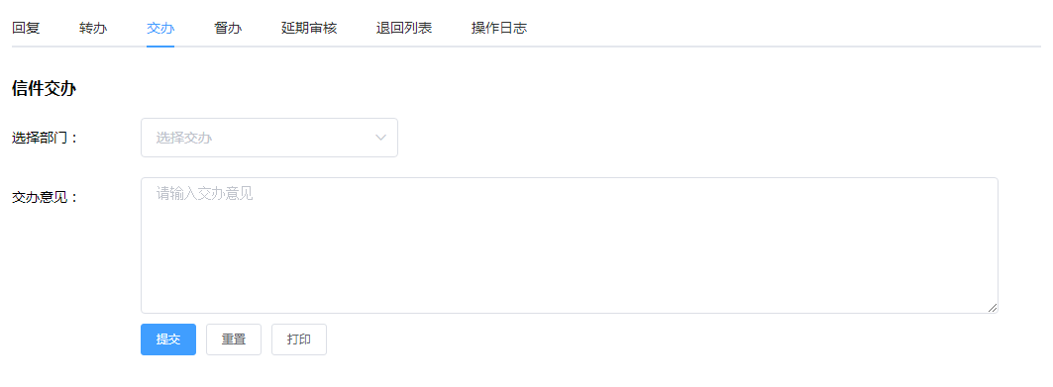

督办
点击【督办】按钮，可对已转办或已交办的信件进行加急提醒，填写督办意见后，点击【提交】按钮，查看信件时，信件标题增加标识【督】，点击查看后，转办人或交办人可查看受理人填写的督办意见
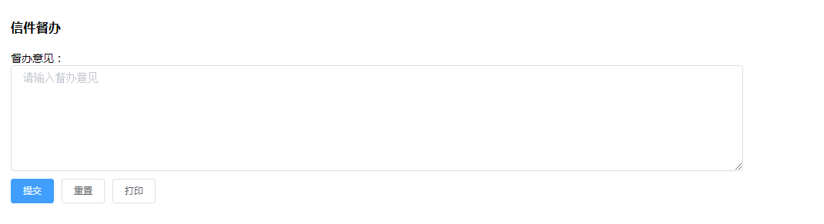

延期审核
点击【延期审核】按钮，可从列表中查看延期原因；然后点击【操作】按钮，在弹出的提示框内进行操作在弹出的页面中，在 “审核意见”标题下的文本提示框内输入审核意见，点击【通过】/【不通过】进行审批

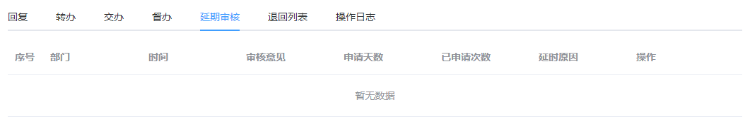
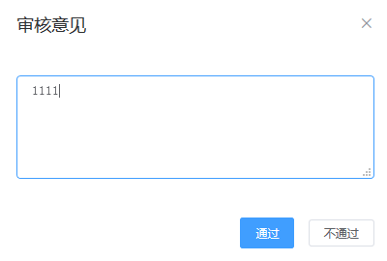

退回列表
受理人可从办理信件列表中，查看该信件，点击【退回列表】查看退回理由
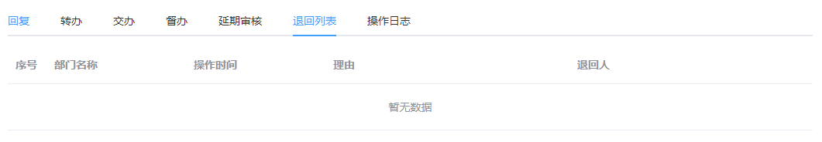

操作日志
点击【操作日志】按钮，可查看列表，列表项包含：序号、操作、操作时间、IP地址、操作状态、操作人、操作部门、操作描述
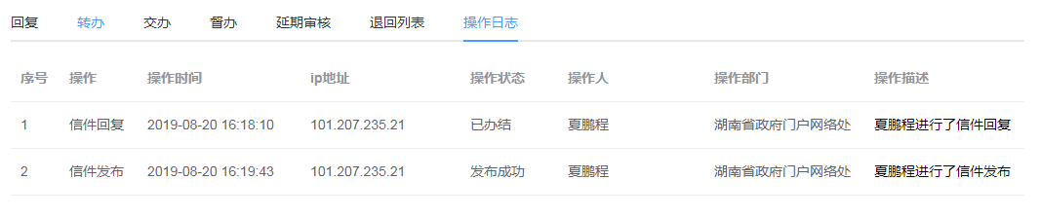

废除信件
点击【废弃】按钮后，信件的办理状态变更为“废弃”，如果想查找废弃的信件，则需要【更多】按钮，在弹出的页面中，选中是否废弃，选择 “已废弃”条件，点击【查询】生效，在列表中查看废弃的信件，点击【启用】，可恢复信件到受理信件列表中进行处理。
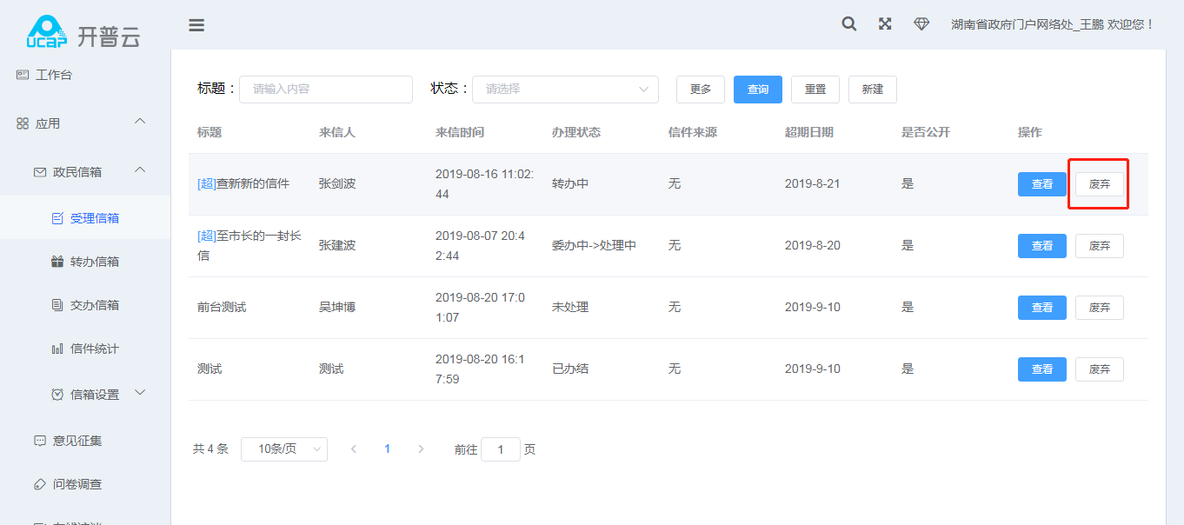
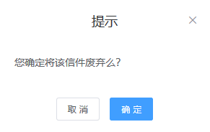
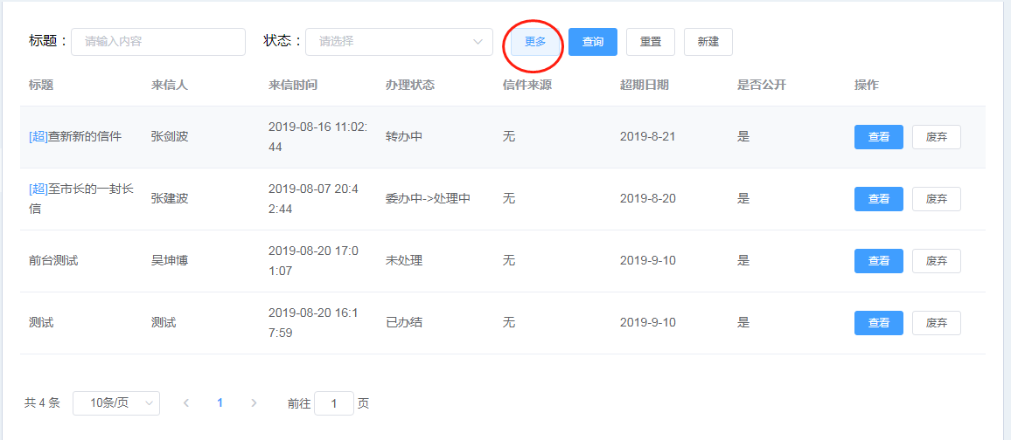
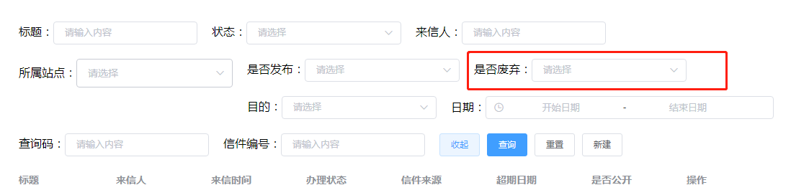
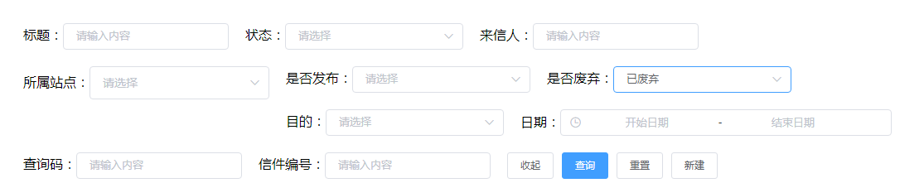
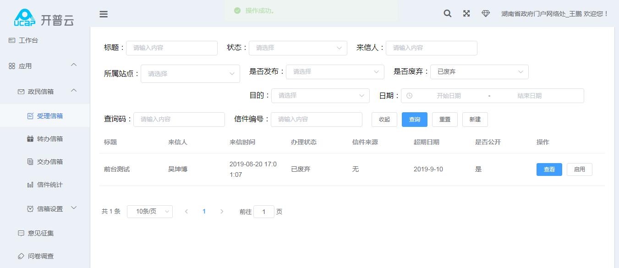

转办信箱
下图为列表模式的展示页,可通过来信标题、办理状态和选择日期进行条件筛选，点击【查询】按钮，进行条件查询，支持点击【重置】按钮，清空之前的搜索条件，显示全部信件
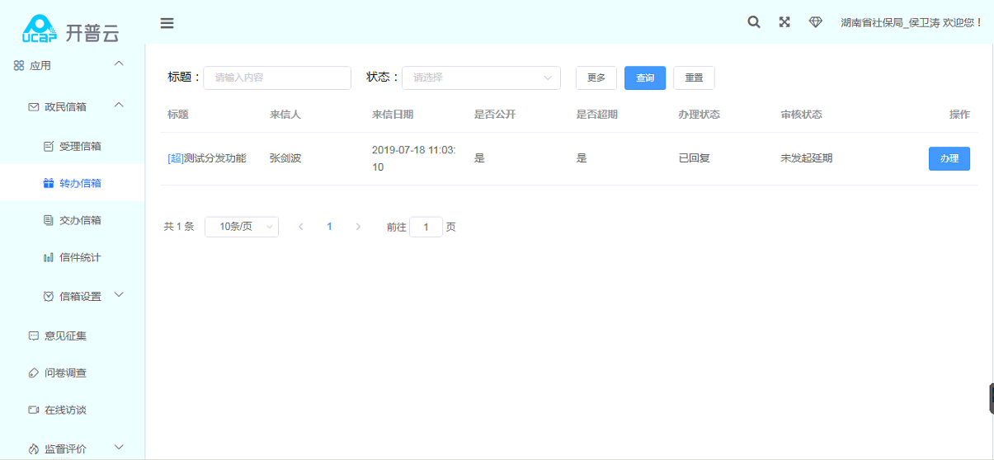
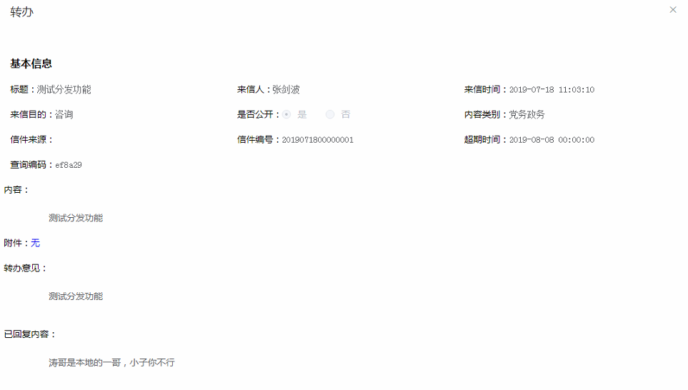

回复
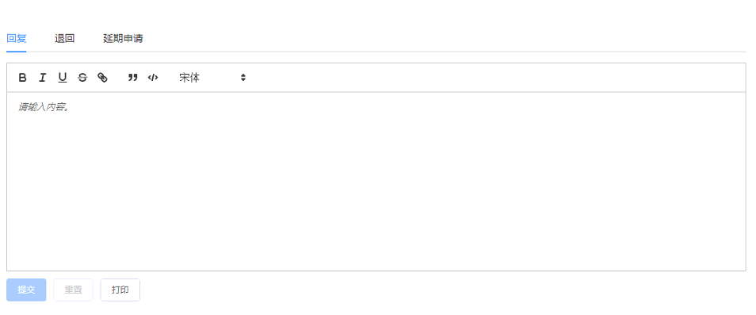
- 点击【回复】按钮，出现文本编辑框，可在“正式回复”下，编辑文字；
- 点击【提交】按钮，将回复内容提交到系统，发送给受理人，将回复意见进行汇总，受理人在受理信箱，统一回复给网民；
- 点击【打印】按钮，将基本信息、信件内容和回复内容导出为WORD格式的文件，进行打印；
4.点击【重置】按钮，将文本编辑框内输入的内容清空
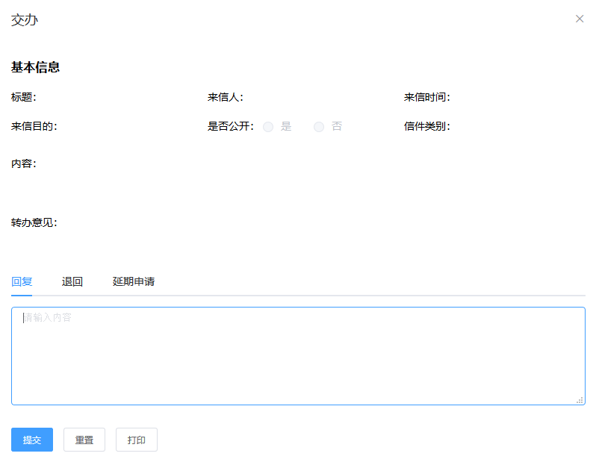

退回
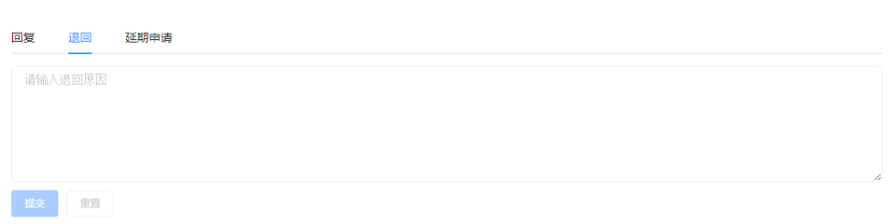
在转办信件箱中查看到被转办的信件，点击【办理】进行操作，查看来信后，可点击【退回】，填写退回理由，点击【提交】提交给受理人进行告知

延期申请
1.点击【延期申请】按钮，在文本框中输入延期申请的理由，文本框内提示“请输入延迟理由”
2.点击【提交】按钮，将申请发送至受理人，受理人可从消息通知/办理信件列表中，查看该信件，对其进行延迟管理的审核操作
3.点击【重置】按钮，将文本编辑框内输入的内容清空
4.转办人可在转办信件箱中，通过办状态栏查看是否通过，通过则为“申请成功”、不通过则为“未延迟”
5.可在延期申请中，查看受理人的批复意见
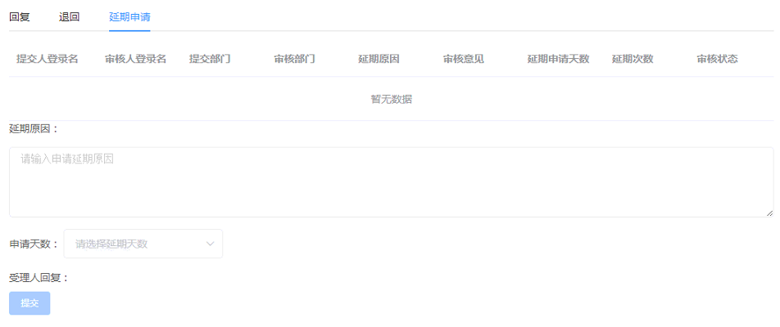

交办信箱
基本功能与受理信箱功能一致，支持转办和交办的功能；
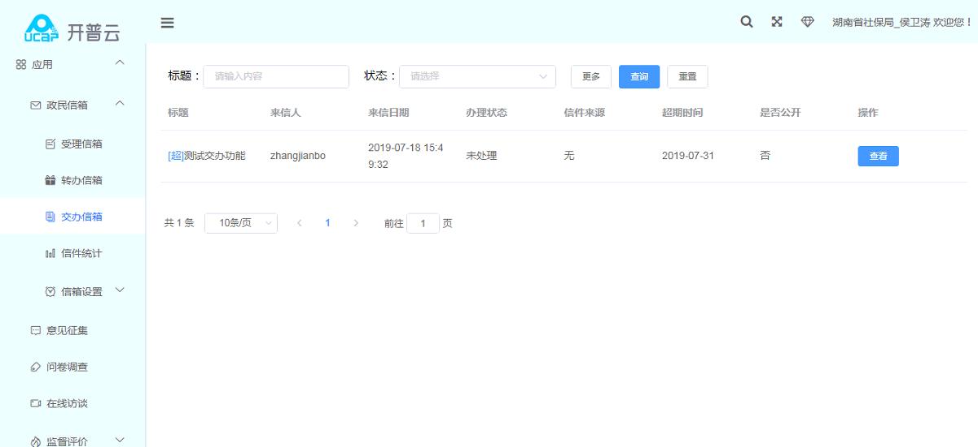
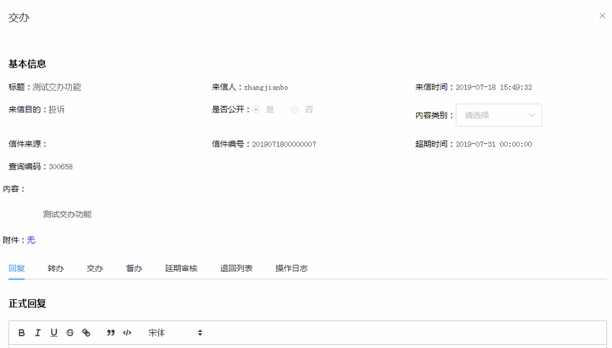

回复信件
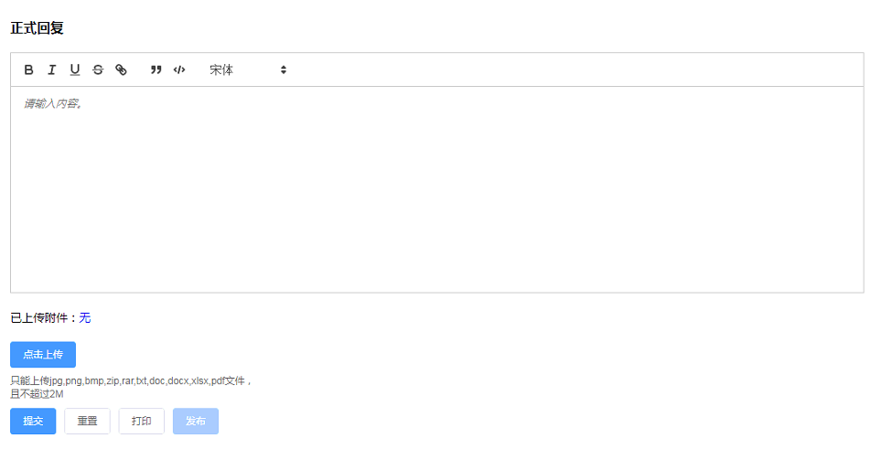
点击【回复】按钮后，切换到回复内容页，在此页面内可填写正式回复内容，点击【提交】按钮后，回复给网民；点击【重置】按妞，“正式回复”文本框内的文字将清空；点击【打印】按妞，将信件内容以.doc形式进行导出，下载到本地进行查看或打印；编辑完成，且选择公开属性的信件，可点击【发布】按钮，进行信件公示

转办
点击【转办】按钮，切换到转办页，选择需要转办的部门，来收集回复意见，填写转办意见对转办部门进行消息通知；

交办
点击【交办】按钮，切换到交办页，选择需要二次交办的部门，委托其他部门来回复网民来信，填写交办意见对交办部门进行消息通知；

督办
点击【督办】按钮，可对已转办或已交办的信件进行加急提醒，填写督办意见后，点击【提交】按钮，查看信件时，信件标题增加标识【督】，点击查看后，转办人或二次交办人可查看受理人填写的督办意见

延期审核
点击【延期审核】按钮，可从列表中查看延期原因；然后点击【操作】按钮，在弹出的提示框内进行操作在弹出的页面中，在 “审核意见”标题下的文本提示框内输入审核意见，点击【通过】/【不通过】进行审批

退回列表
交办人可从办理信件列表中，查看该信件，点击【退回列表】查看退回理由

操作日志
点击【操作日志】按钮，可查看列表，列表项包含：序号、操作、操作时间、IP地址、操作状态、操作人、操作部门、操作描述

信箱设置
作用：设置网民来信时，选择的来信目的、咨询事项和内容分类的信息项；来信目的是为了设置信件的超期日期提醒；内容分类是为了方便受理人对信件内容进行标记，方便统计；咨询管理是为了满足网民在选择咨询单位时，选择相关的咨询事项，方便服务网民；

来信目的
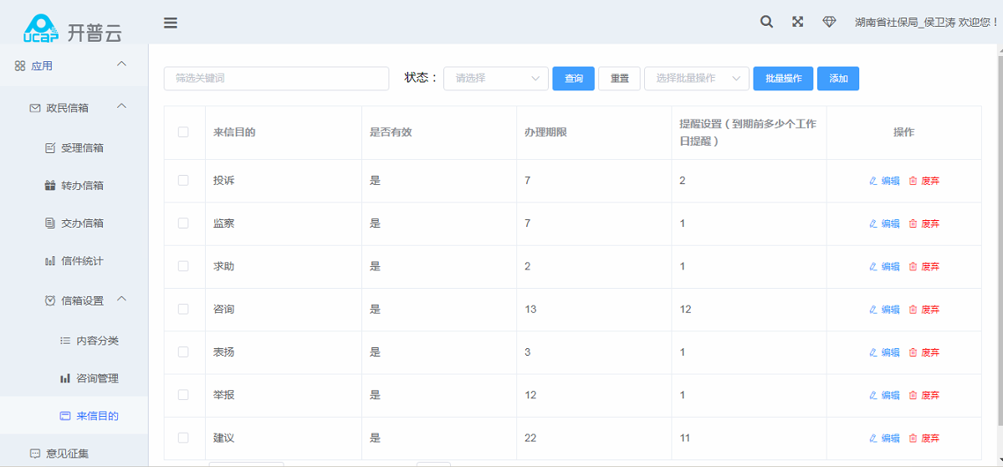
- 显示来信目的、是否有效、办理期限、提醒设置（到期前多少个工作日提醒）和操作项（【编辑】和【删除】）
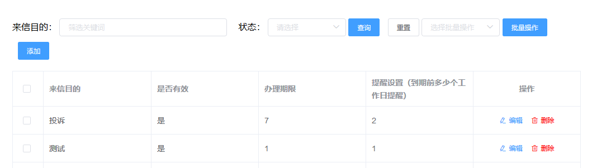
通过设置筛选条件，查看需要的来信目的；筛选条件包含：来信目的、状态查询；【批量操作】，可支持多个来信目的进行状态设置
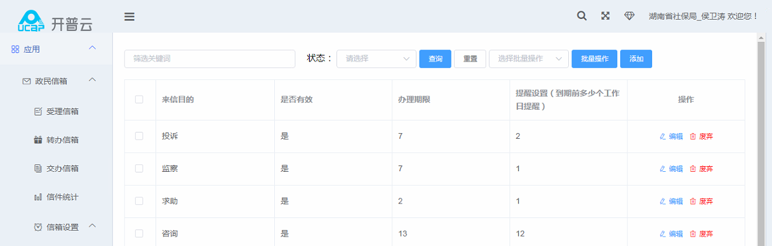

添加
点击添加，进入编辑页面，如下图,填写来信目的、办理期限和提醒设置的天数
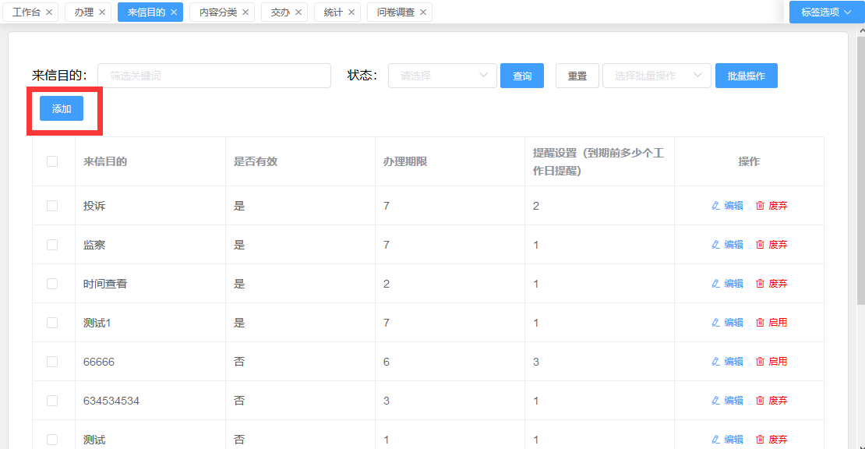
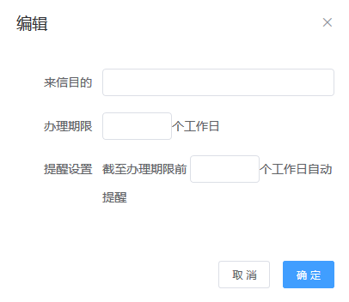

编辑
点击进行编辑页面，如上图：
设置来信目的，是否有效，办理期限，提醒设置；
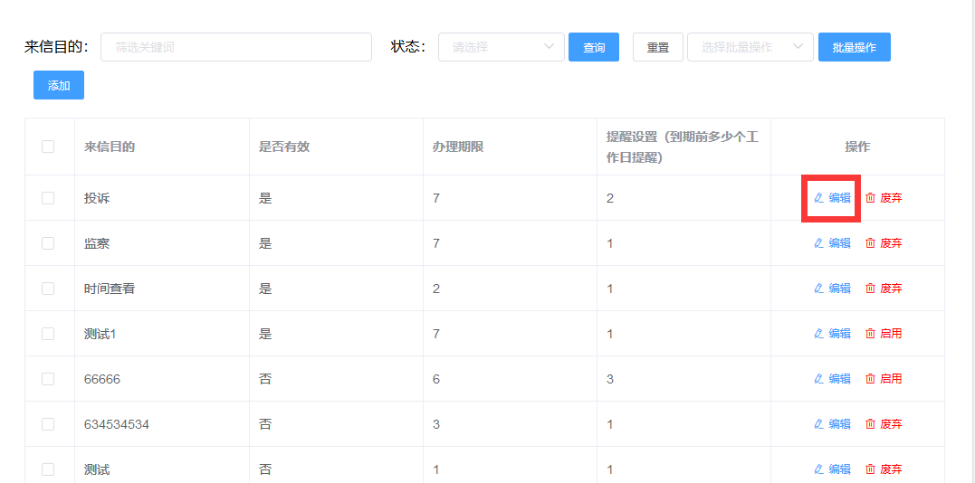
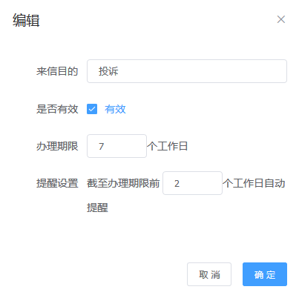

废弃
1.点击来信目的列表中的【废弃】按钮，弹出删除确认框
2.点击【确定】按钮，关闭对话框，页面出现提示文字框：操作成功
如果有来信绑定了将要删除的来信目的，在点击【确定】按钮后，提示：来信正在使用该来信目的，删除该来信目的后，绑定该来信目的的来信将不再有所属，确定要删除吗？
再次点击【确定】按钮，关闭浮层，页面提示文字：操作成功。绑定该来信目的的来信将不再有所属

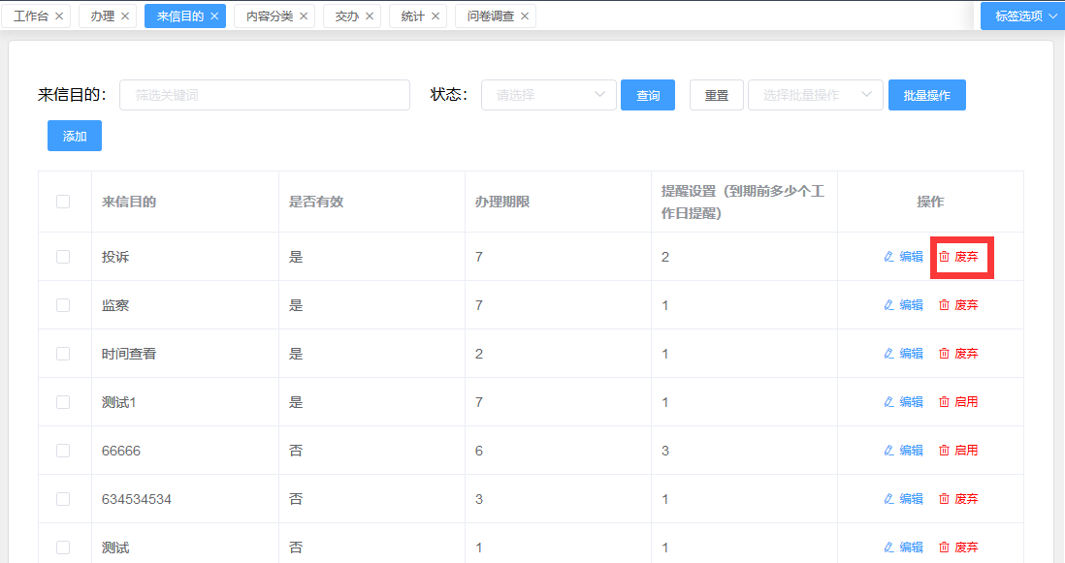
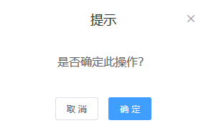

启用
将【废弃】标识的来信目的恢复到【启用】状态
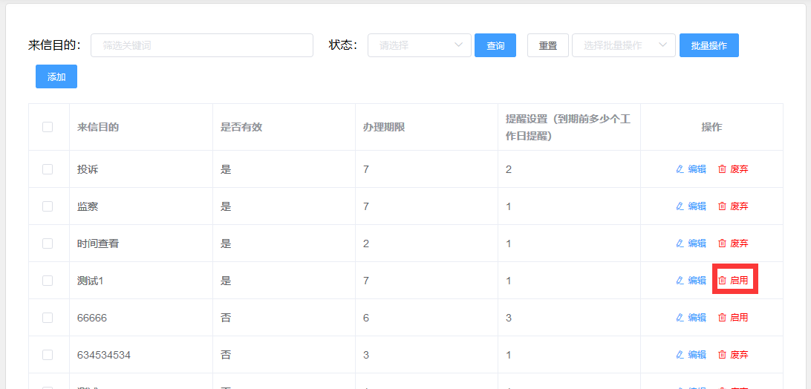

批量操作
勾选好信息项后，在下拉选择栏中选择需要的条件，点击【批量操作】，可进行统一设置
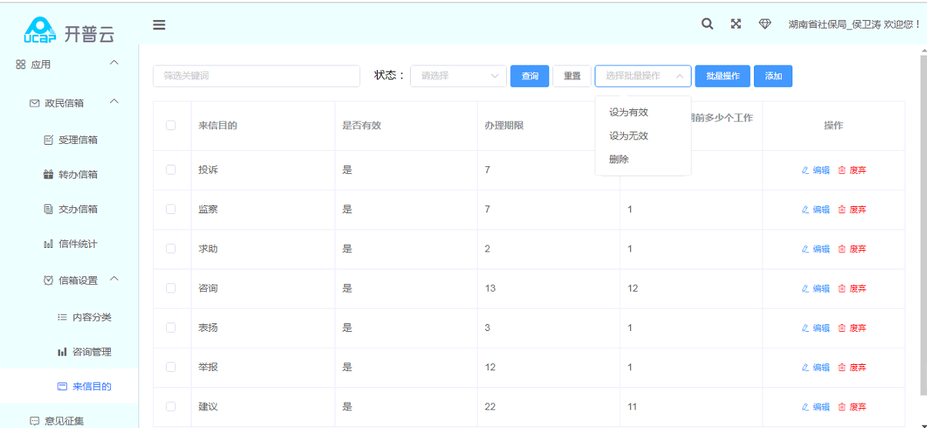

内容分类
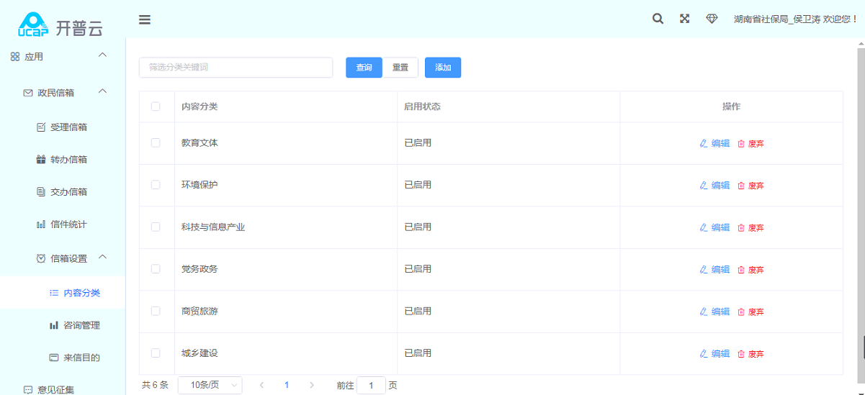

添加
点击添加进行编辑页面，如图：
填写内容分类名称，设置内容分类；

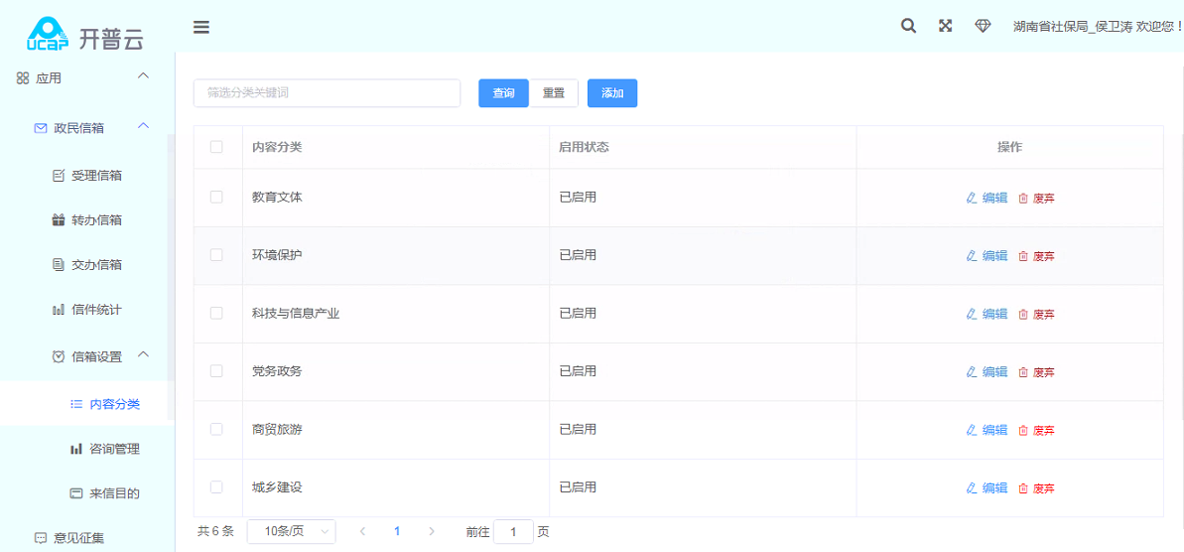
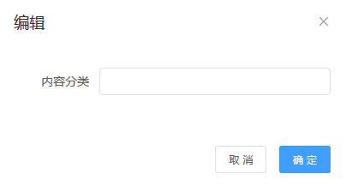

编辑
点击编辑进行编辑提示框，如下图
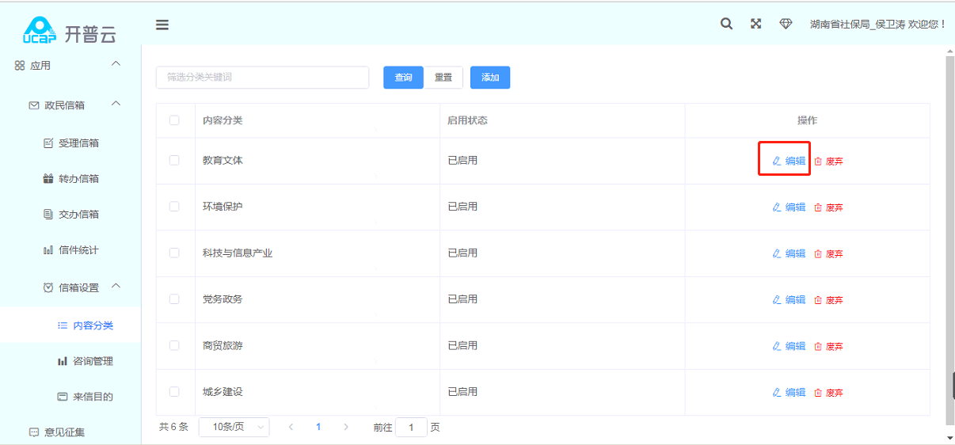
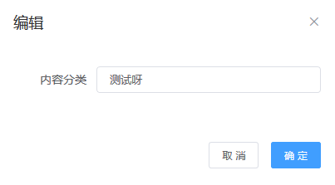

批量删除
点击废弃进行删除页面，如下图
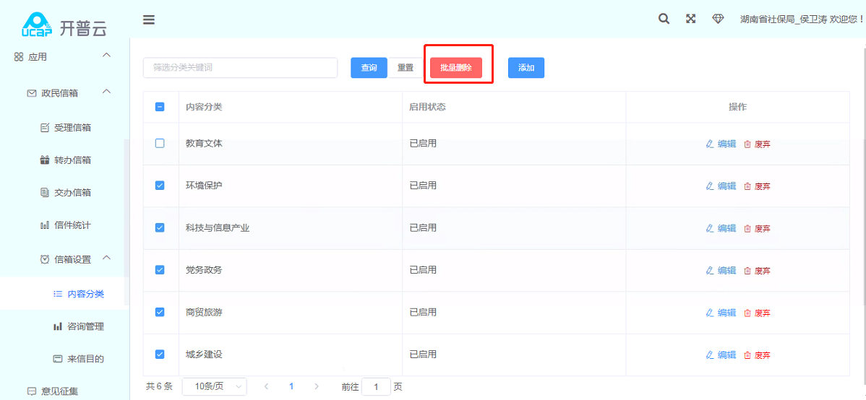

废弃
点击废弃进行删除，页面，如下图
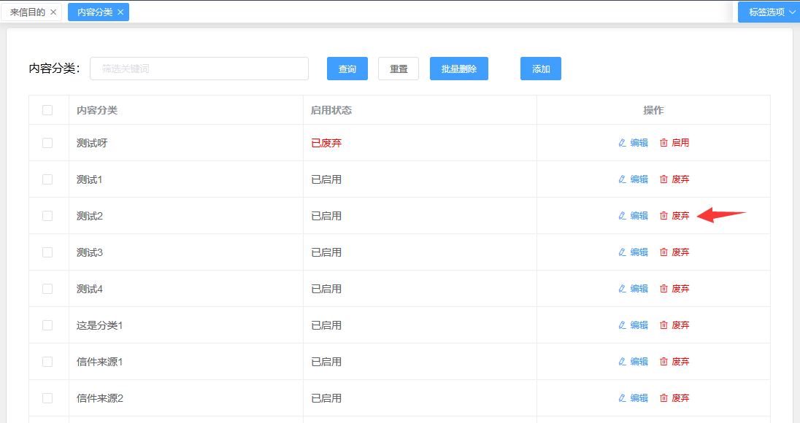

启用
将【废弃】标识的来信目的恢复到【启用】状态

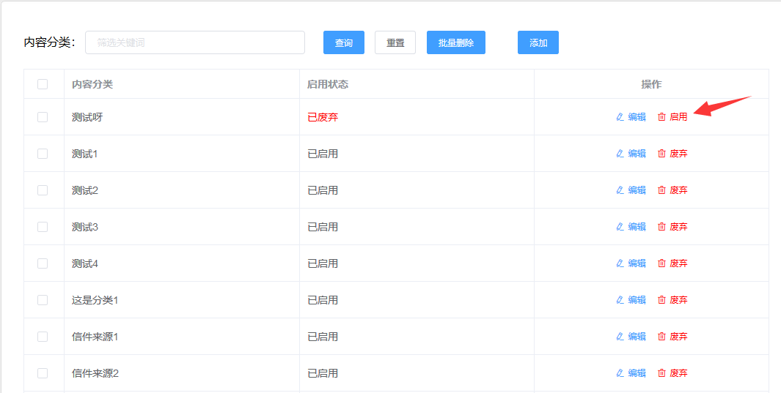

咨询管理
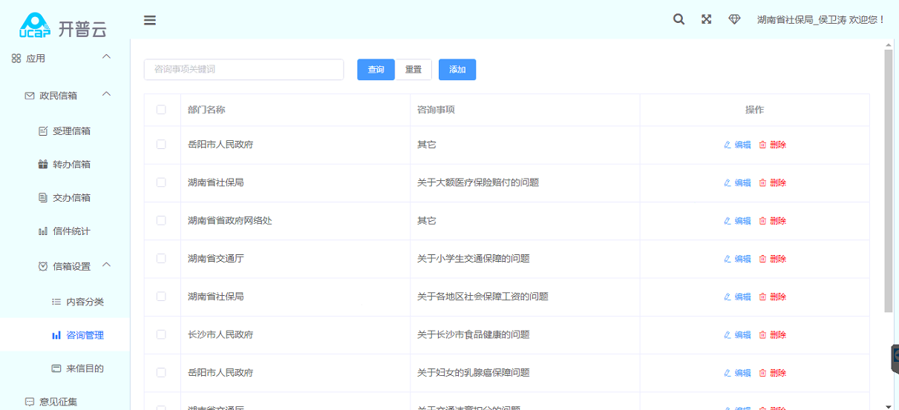

添加
点击添加进行编辑页面，如图：
填写咨询事项名称，设置设置关联部门，进行选择；
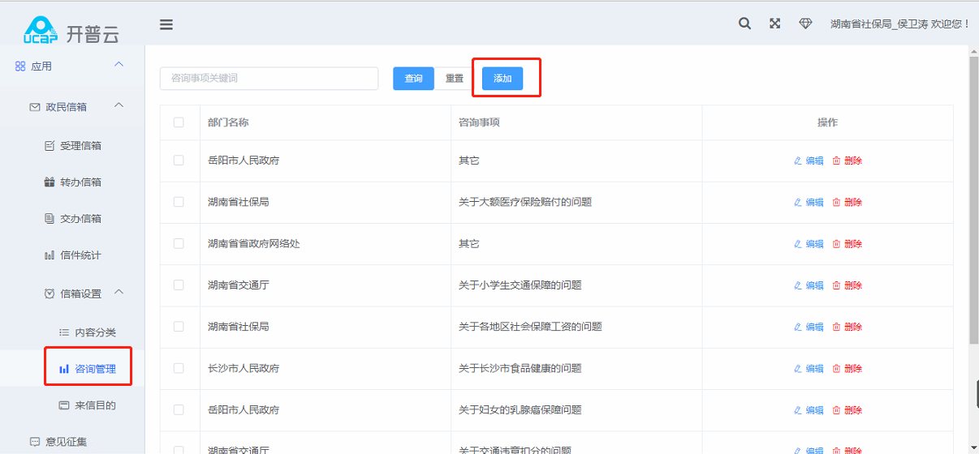
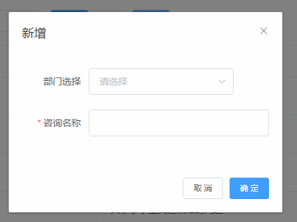

编辑
点击编辑进行编辑提示框，如下图
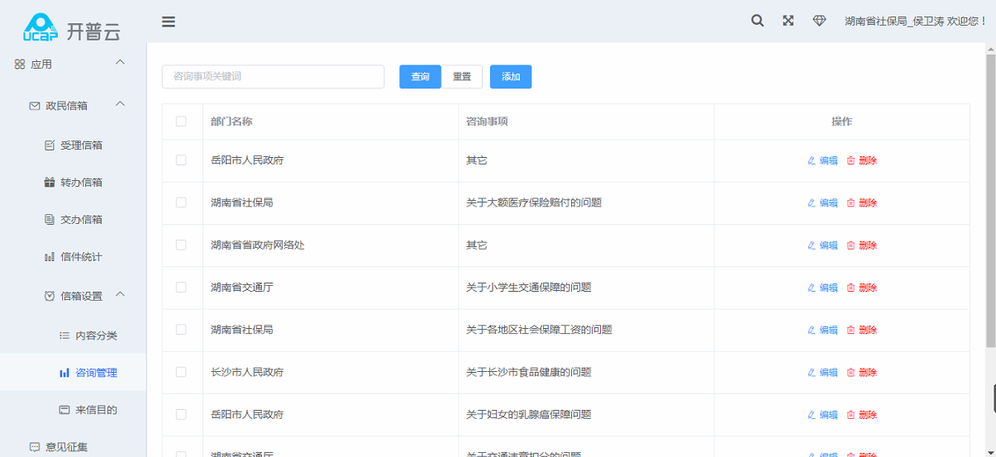
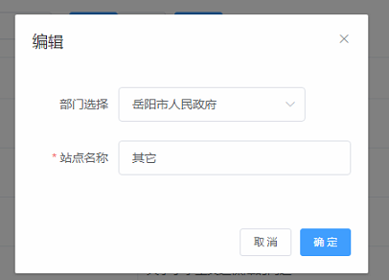

删除
点击删除进行删除，页面，如下图
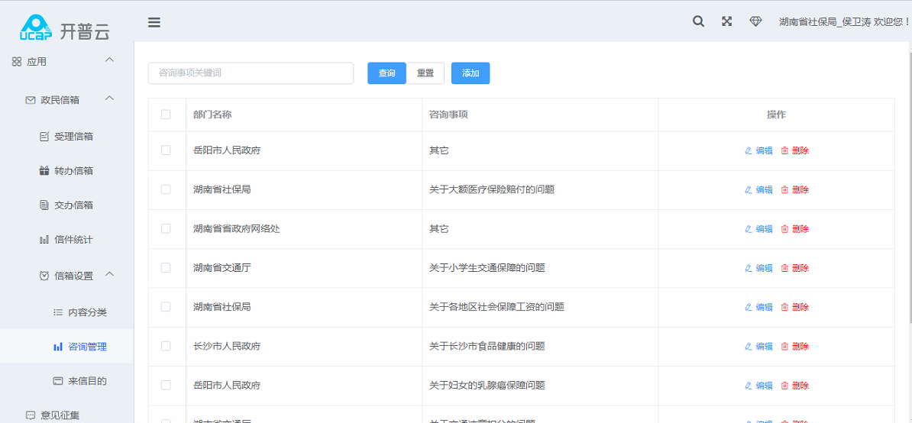

统计
下图为图文模式的展示页，办理信件列表的来信数推送；
办理信件列表的来信数推送：汇总各部门或本单位的信件数情况，不能为零
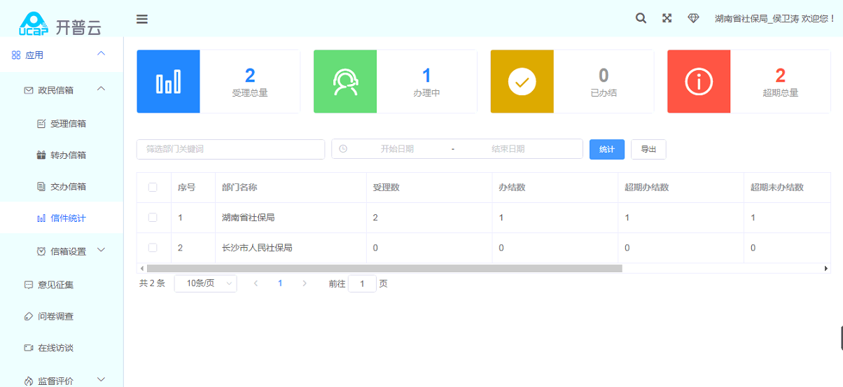
显示序号、部门名称、受理数、办结数、超期办结数、超期未办结数、办结率和超期率
通过设置筛选条件，查看需要的来信；筛选条件包含：部门名称、查询的开始时间和结束时间；支持导出当前查询的统计列表，以excel的文件格式导出；

问卷调查
进入问卷系统的默认页面，展示已创建和发布后的问卷

默认展示页
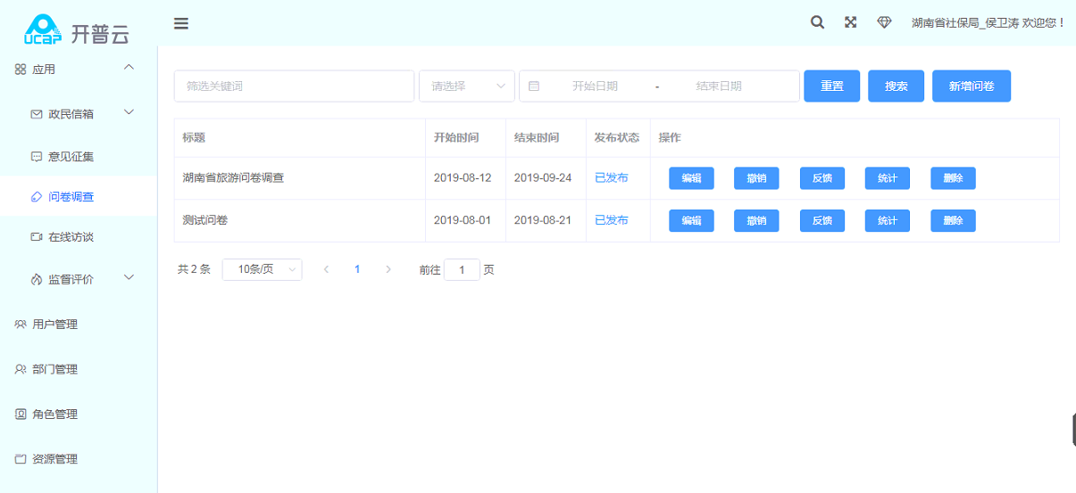
点击左侧菜单栏，选择【问卷调查】，展示右侧内容页，显示问卷列表页，展示问卷主题、开始~结束时间和状态；支持编辑、发布、反馈、统计、删除等操作；

新增问卷
点击新增问卷进行新增页面，如下图：
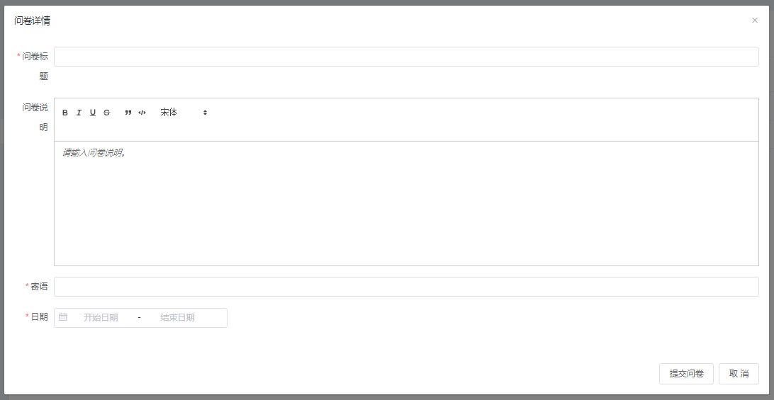
填写问卷标题、问卷说明，寄语、开始时间、结束时间
开始时间，结束时间点击出现时间选择弹窗。开始时间应选择当前时间及之后，结束时间应晚于开始时间。
提交问卷后。出现新增问题按钮，点击去创建问卷的问题题目。如下图；
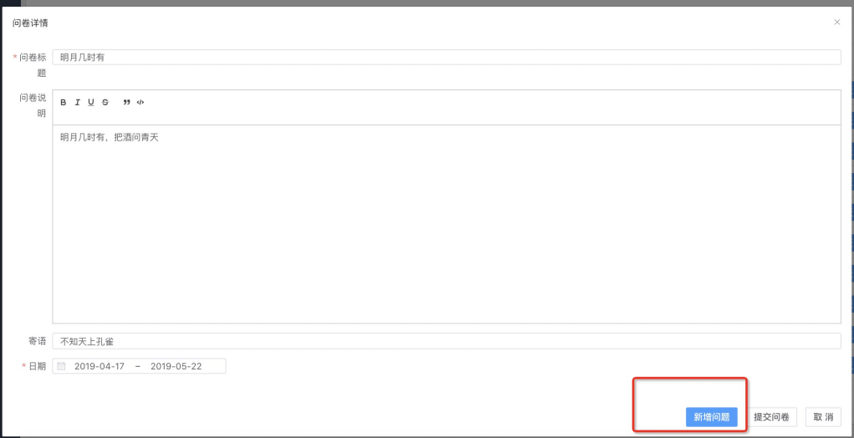
新增问题：
- 填写题目名称，字符限制在15个字符以内
- 输入题目排序号，只可输入阿拉伯数字
3、选择题目类型，（单选、多选 、单选回答、多选回答 、文本框、单选图片 、多选图片）
- 是否必答，选择是，则该问题在前台展示为网民必答选项，选择否，则该问题在前台展示不是为网民必答选项
5、是否启用，选择是，则该问题在前台展示，选择否，则该问题在前台不展示

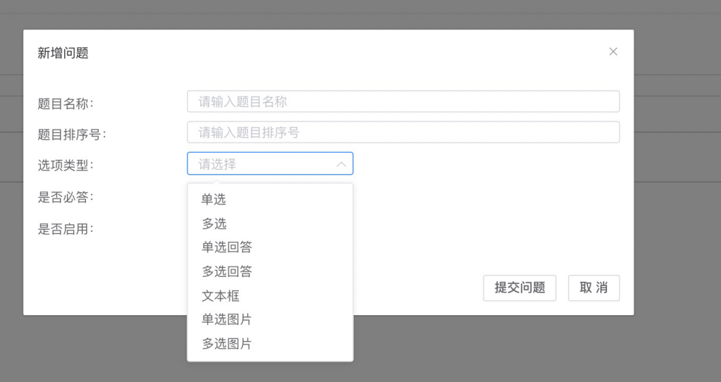

题型：单选题
如下图，输入选项答案后，回车后，可以输出下一个选项答案，如此反复输入所有选项答案。

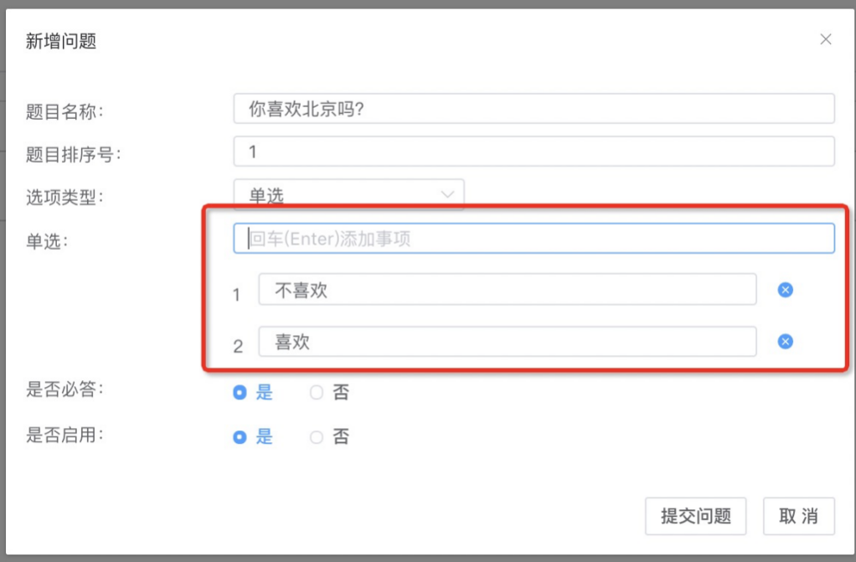

题型：多选题
如下图，输入选项答案后，回车后，可以输出下一个选项答案，如此反复输入所有选项答案。选择最少可选，最多可选，则该问题至少/至多选择几个选项才可提交
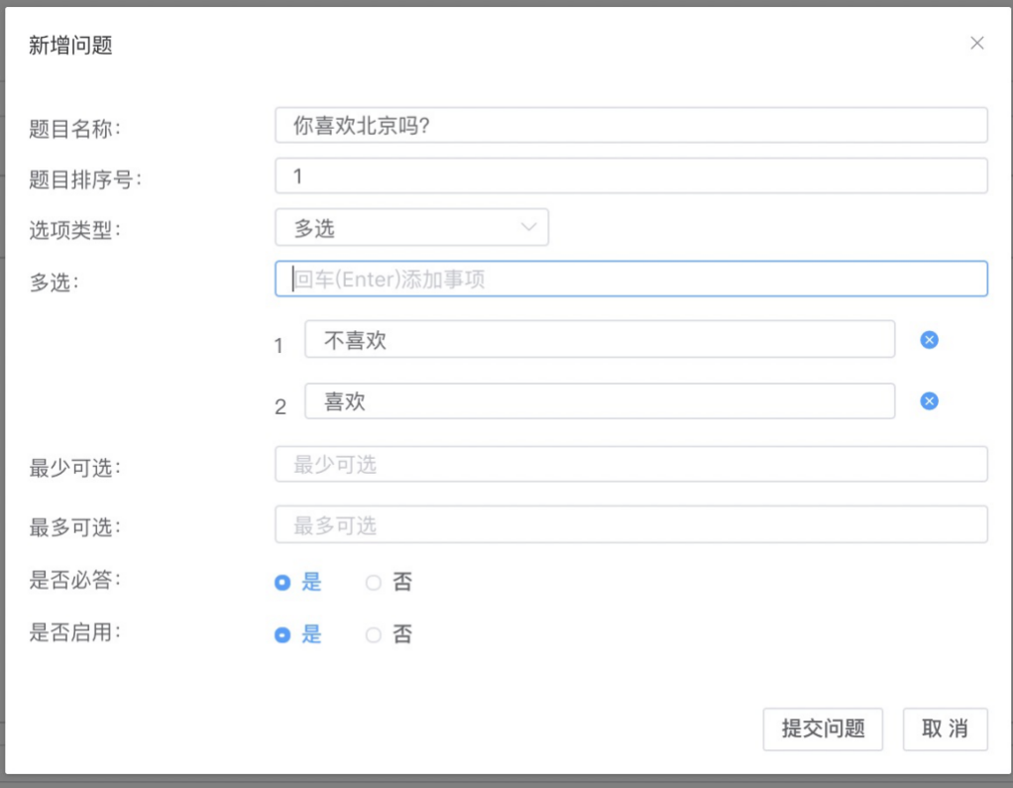

题型：文本框
如下图，回答输入框是前台通过后台编辑后返回的问题（文本框）类型，生成相应的题型

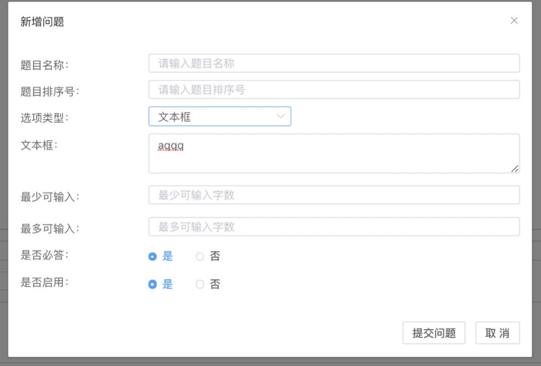

题型：单选图片
如下图，单选图片，图片只能上传jpg/png文件，大小不得超过1M,超过提示错误。逐次点击上传图片，完成题目创建
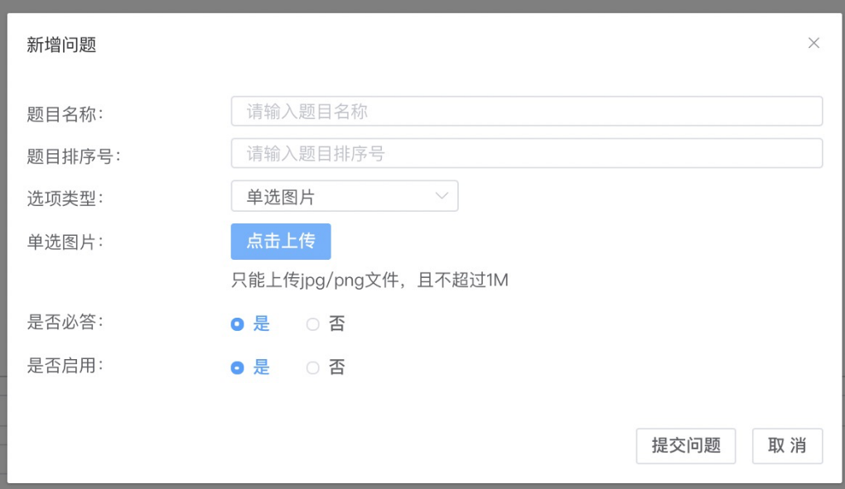
题型：多选图片
如下图，多选图片，图片只能上传jpg/png文件，大小不得超过1M,超过提示错误。逐次点击上传图片，完成题目创建
选择最少可选，最多可选，则该问题至少/至多选择几个选项才可提交；
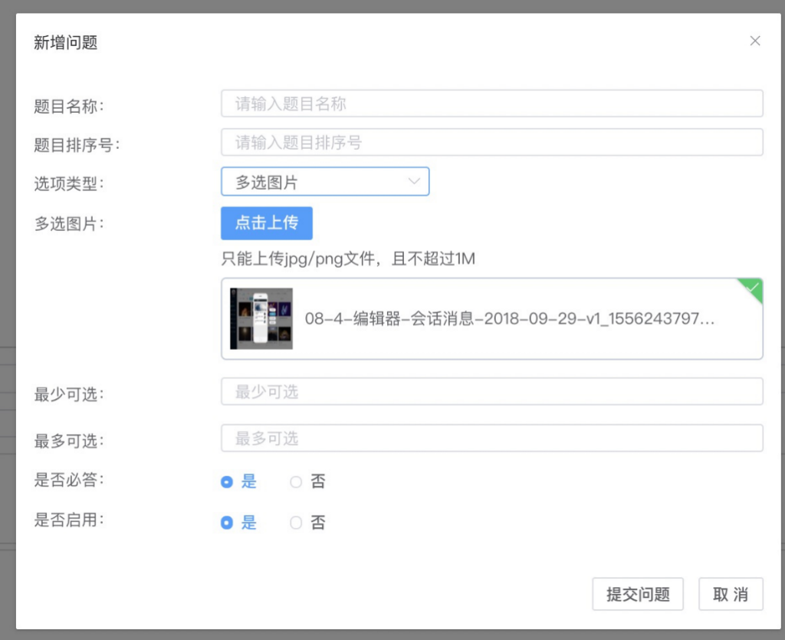
题目删除/编辑/禁用
所创建的题目，提交后，也可对选项题进行删除，编辑、复制和禁用
点击删除，选项列表该选项题则被删除
点击编辑，进入选项题编辑页面
点击禁用，该选项题则被禁用，前台调用题目类型时不展示该选项题
点击复制该题，则在该题下方新增同样的问题
点击向上和向下的箭头，给问题进行排序，向前一位或向后一位；
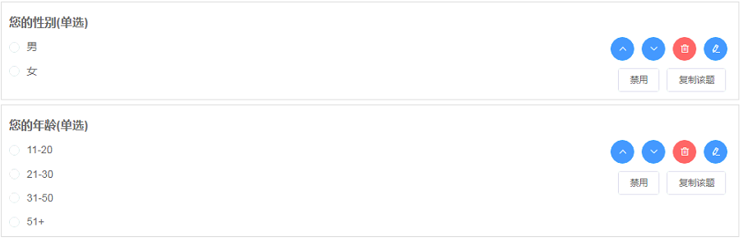

编辑
如下图：选择问卷，点击【编辑】按钮，进入编辑页面，对问卷的基本信息和问题信息进行编辑。
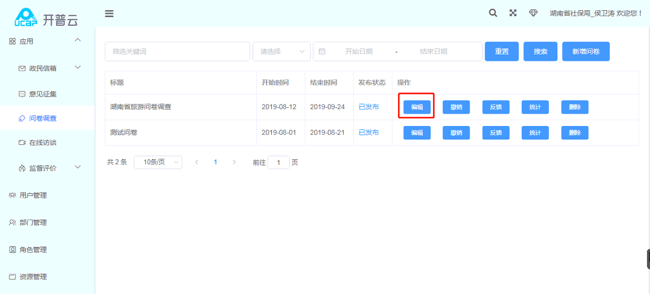
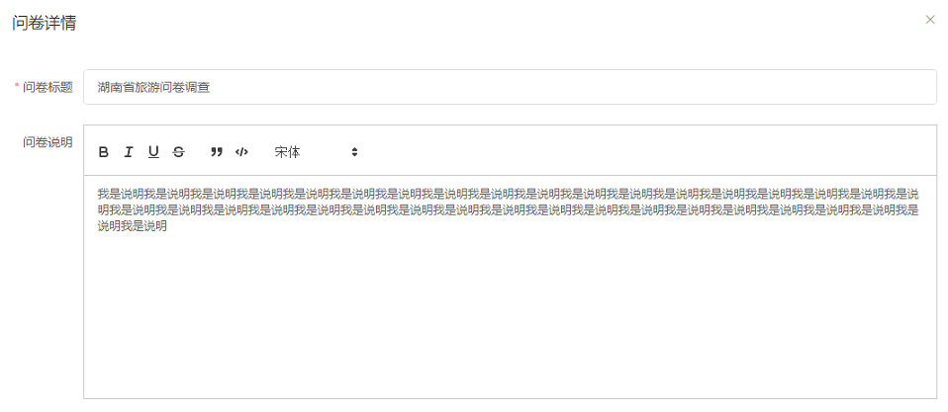
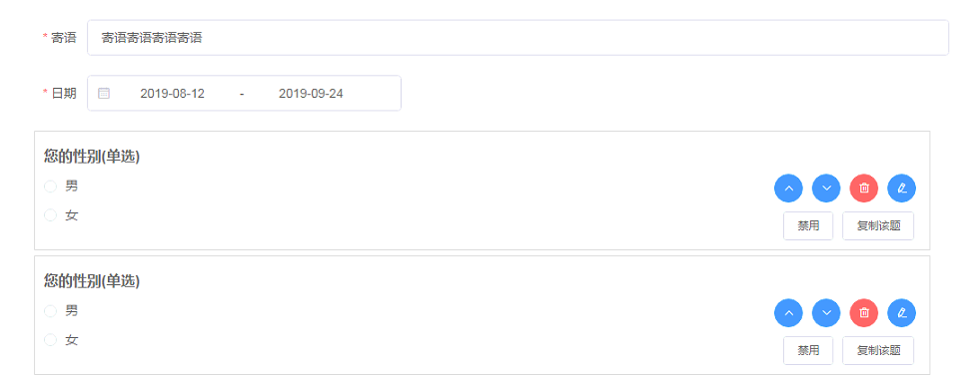
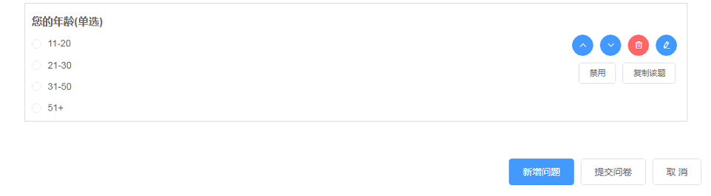

发布
如下图：选择未发布的问卷，点击编辑，进入发布确认页面，确定发布之后，则在前台网站展示该问卷
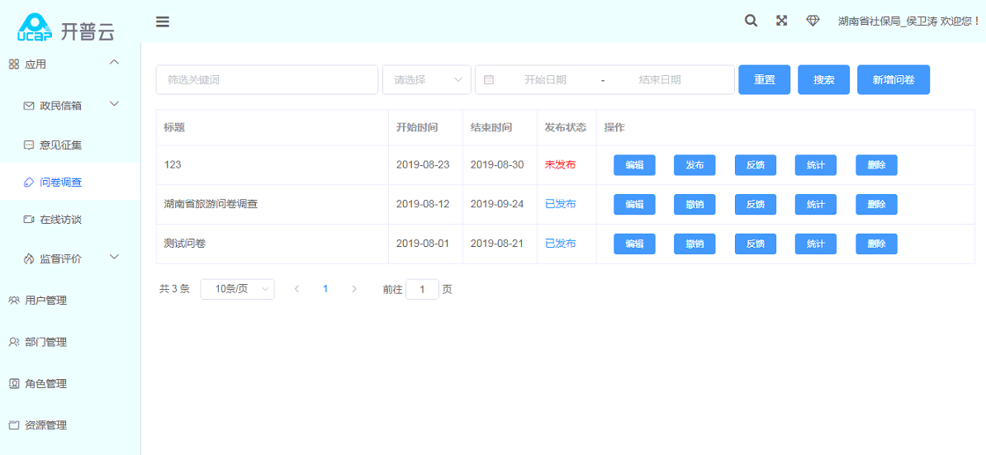

撤销
如下图：已发布的问卷可撤销，撤销之后，则该问卷不再前台展示，在后台还可查看相关问卷信息
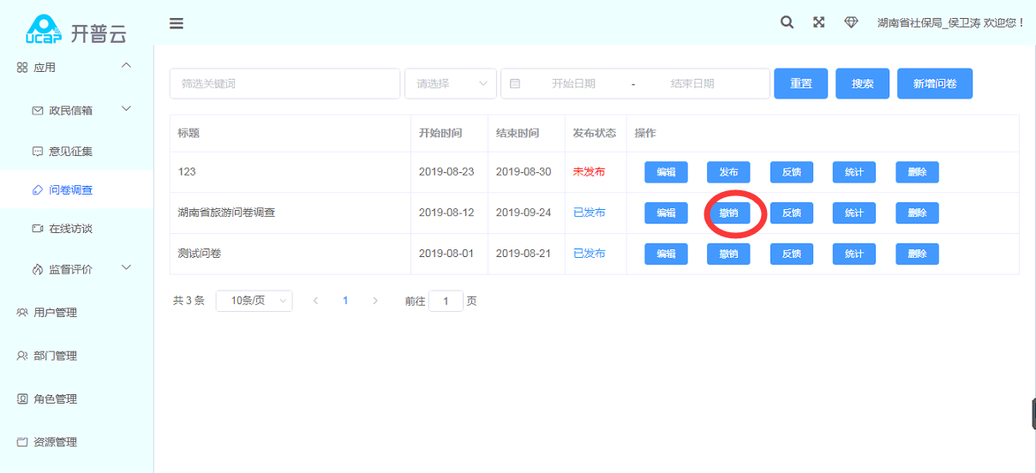

反馈
如下图：选择已到期的问卷，进行问卷统计结果展示，点击反馈，进行编辑页面，进行问卷结果编写汇总，点击确定，则该问卷结果就被前台通过返回的内容接口，生成相应的展示形式
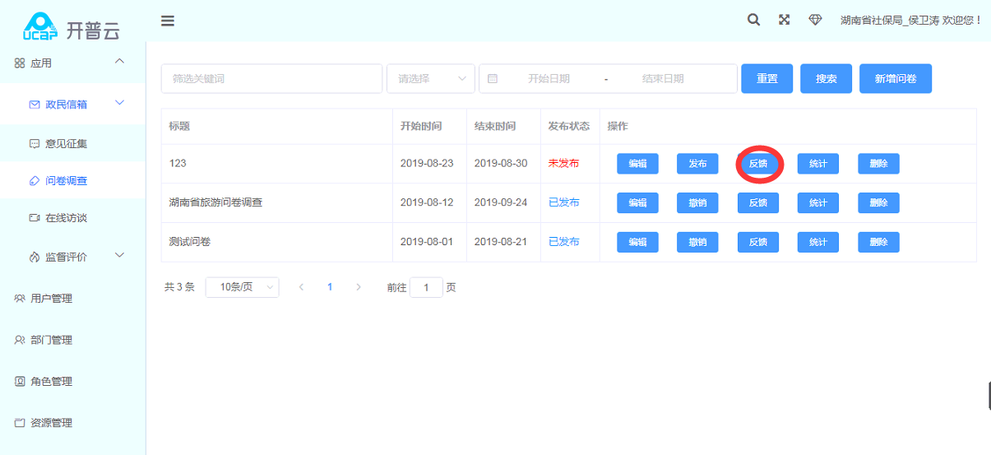
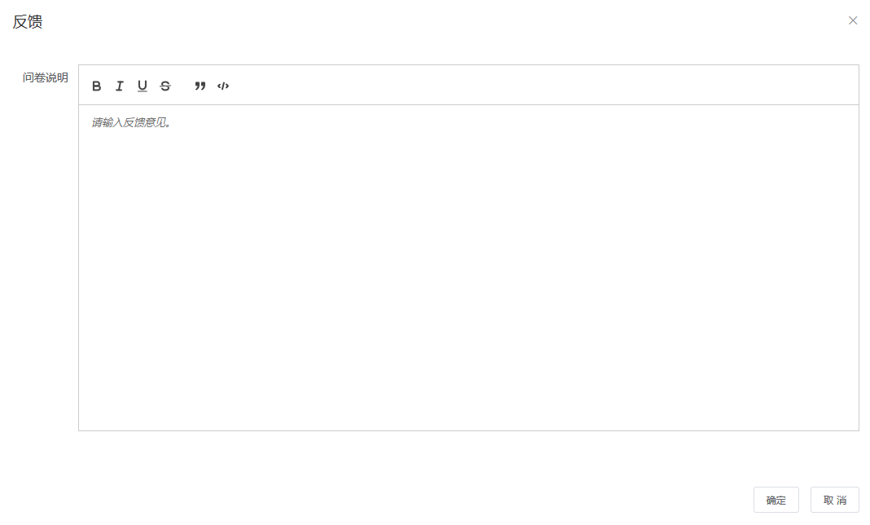

统计
如下图：点击统计，进行问卷统计页面，查看每个问卷，各个选项题前台所有网民填写的结果统计情况

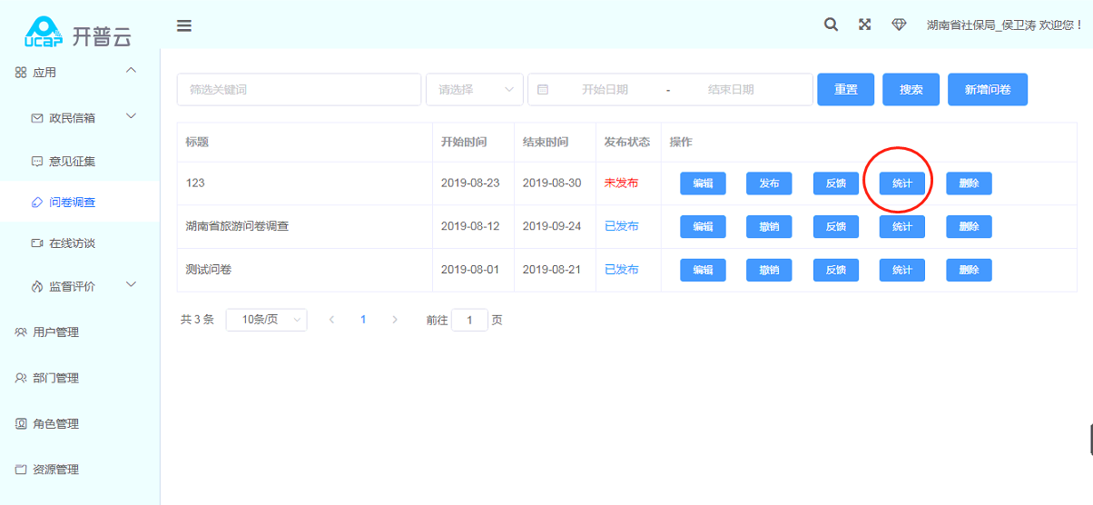
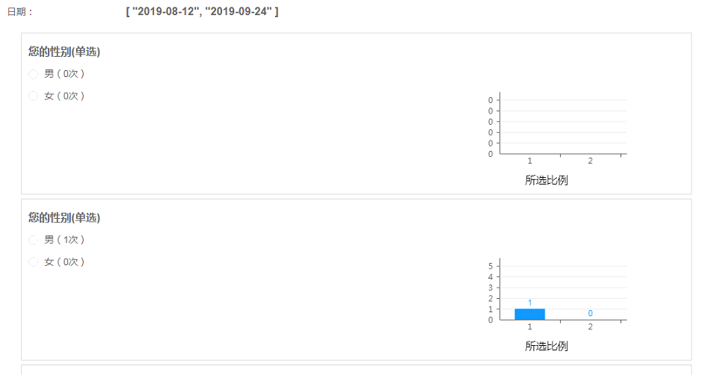

删除
如下图：已发布和未发布的问卷可以删除，删除之后，问卷内容和统计数据情况则都被删除

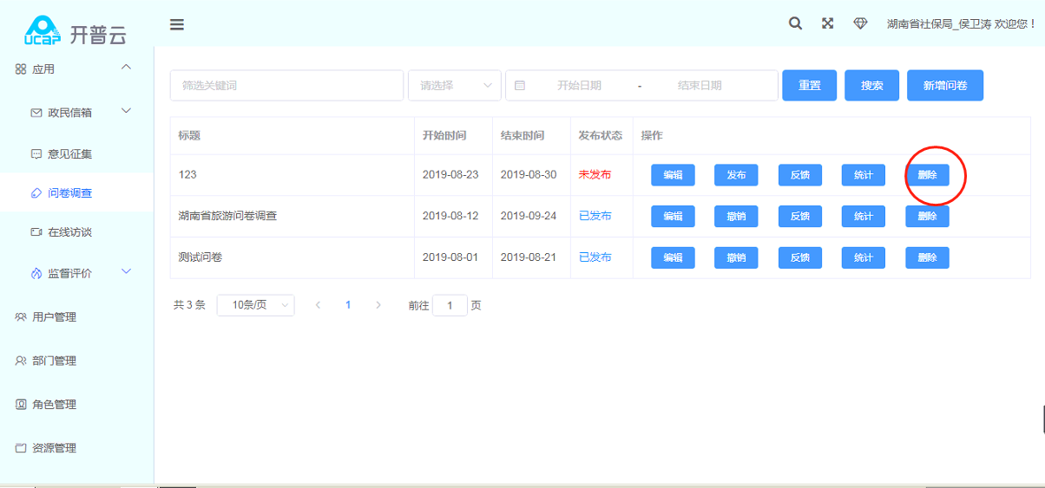

意见征集
进入征集系统的默认页面，展示已创建和发布后的征集

默认展示页
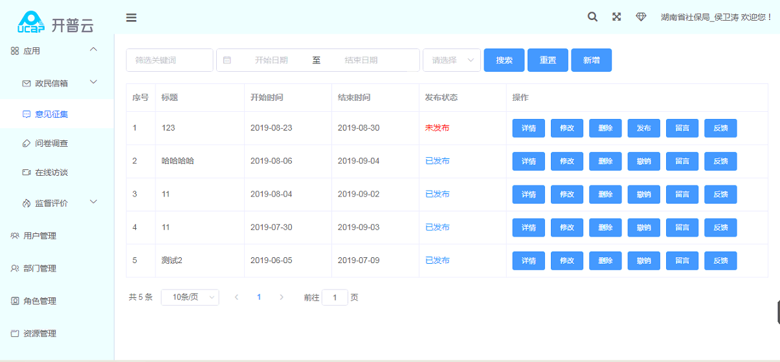

新增
点击新增征集进行新增页面，如下图：
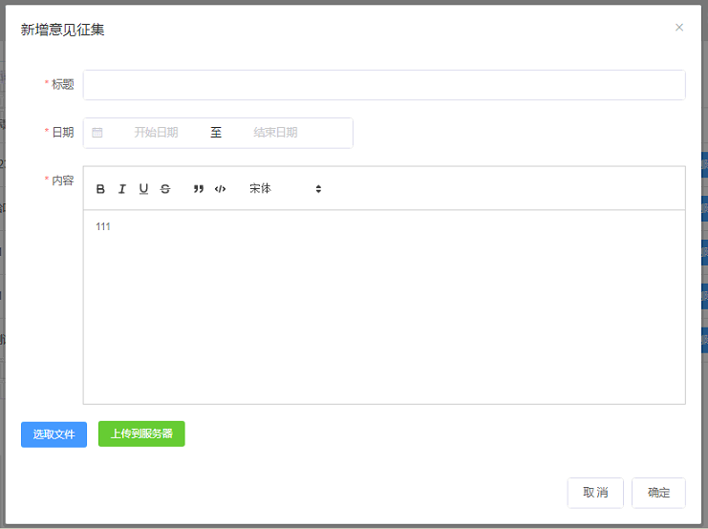
填写征集标题、征集内容、开始时间、结束时间、所属部门、征集标题、征集说明、征集寄语；
开始时间，结束时间点击出现时间选择弹窗。开始时间应选择当前时间及之后，结束时间应晚于开始时间。错误选择时间有信息提示，选取文件可选择word、Excel、压缩包。支持大小在100M以内，该文件前台接口可以取出来，展示在网站前台，提交征集后,则会展示该征集在征集列表页面

修改
如下图：选择已发布或未发布的征集，进行编辑，对征集的信息进行编辑。
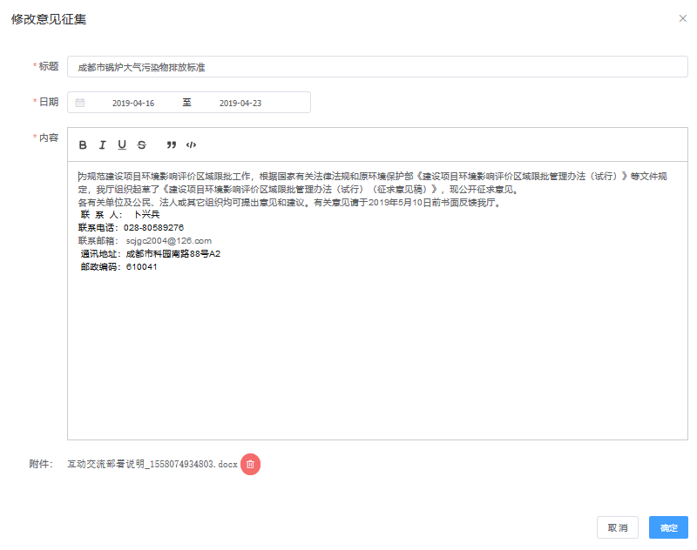

删除
如下图：已发布和未发布的征集可以删除，删除之后，征集内容和统计数据情况则都被删除
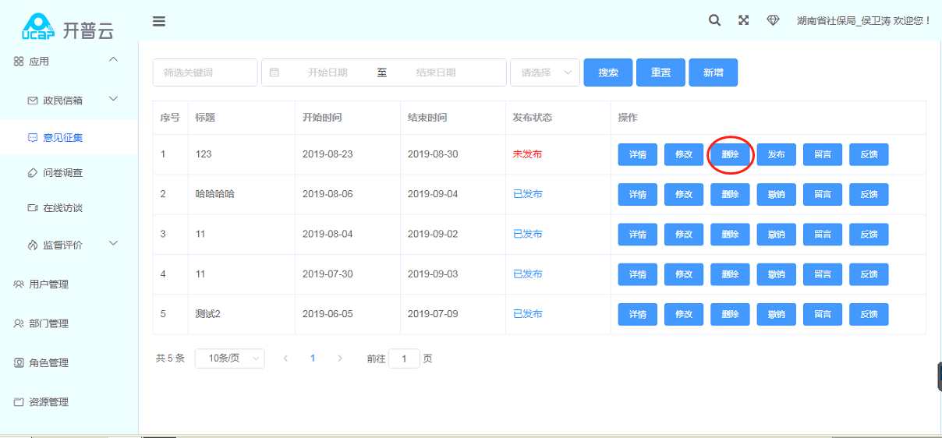
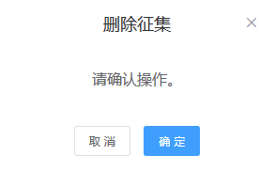

发布
如下图：选择未发布的征集，点击编辑，进入发布确认页面，确定发布 之后，则在前台网站展示该征集
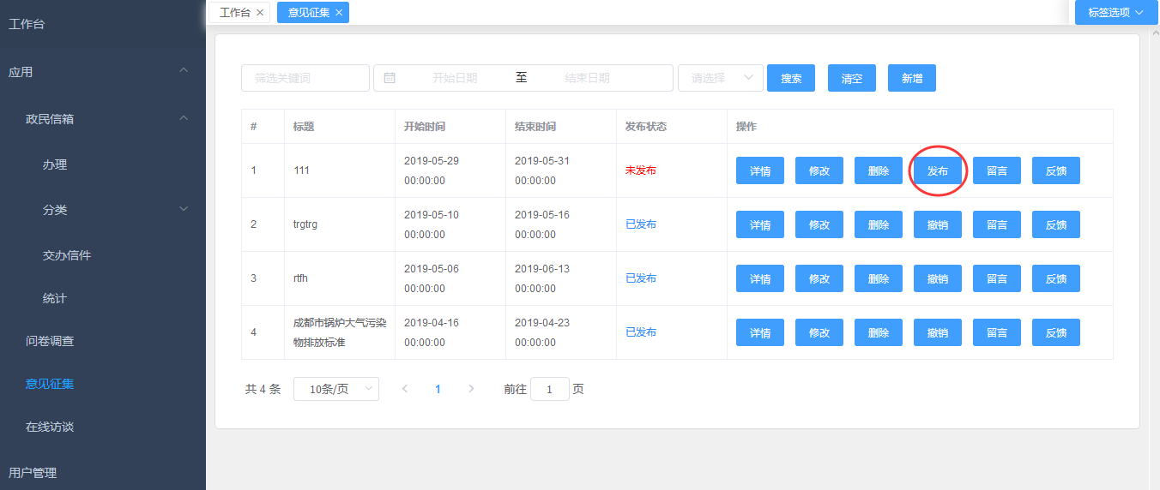
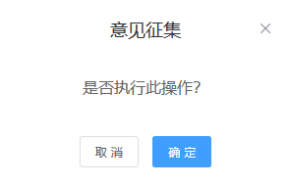

撤销
如下图：已发布的征集可撤销，撤销之后，则该征集不再前台展示，在后台还可查看相关征集信息
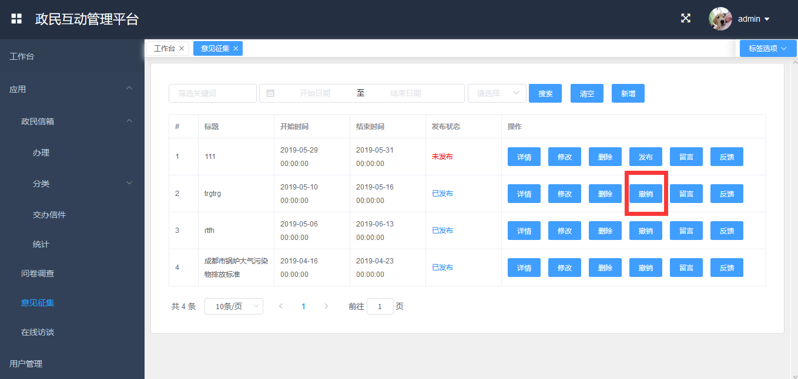
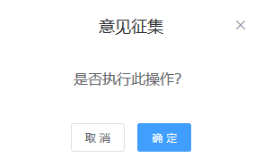

留言
如下图：点击留言，进行征集留言页面，查看该征集下，所有网民回复的所有留言内容，点击通过，则该留言展示到前台网站，点击不通过，则该留言不展示，也不能撤销
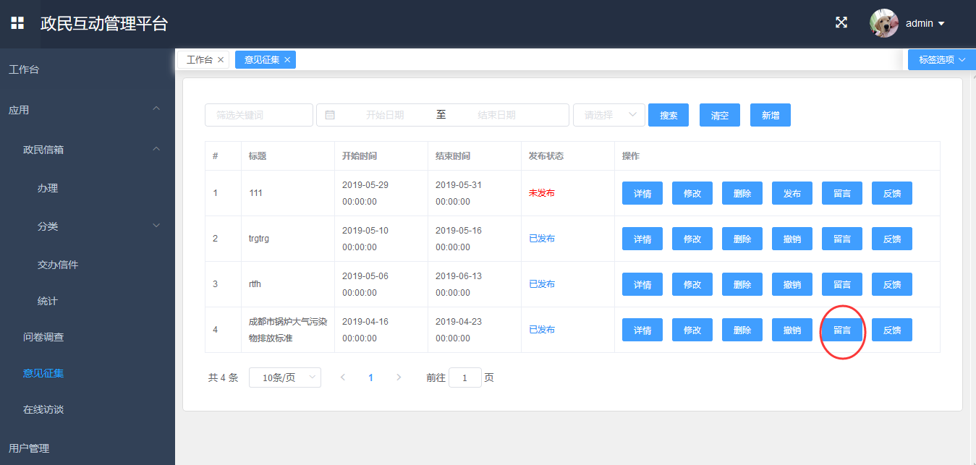
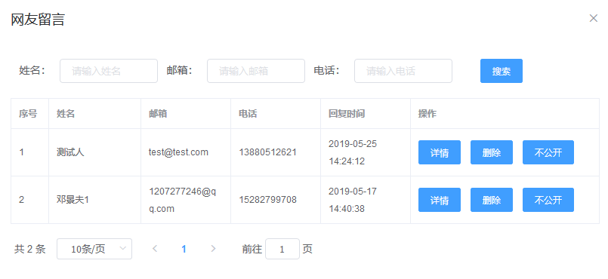

反馈
如下图：选择已到期的征集，进行征集统计结果展示，点击反馈，进行编辑页面，进行征集结果编写汇总，点击确定，则该征集结果就被前台通过返回的内容接口，生成相应的展示形式

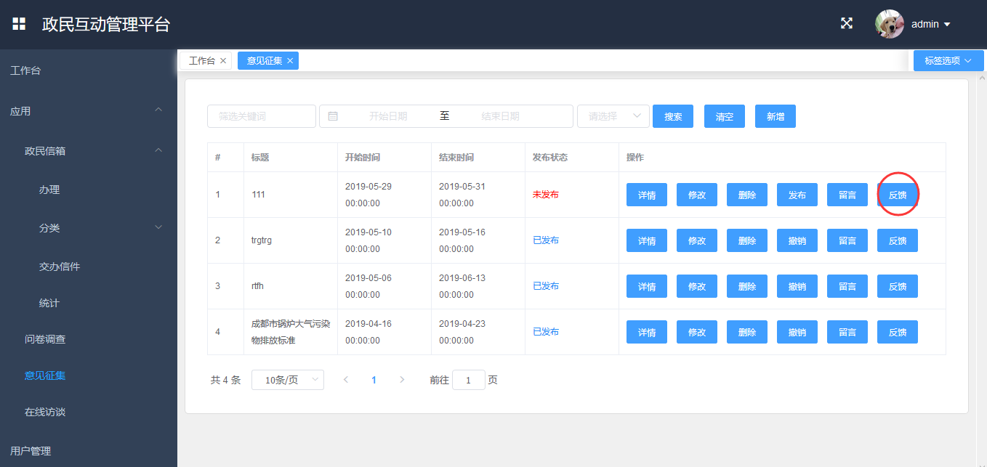
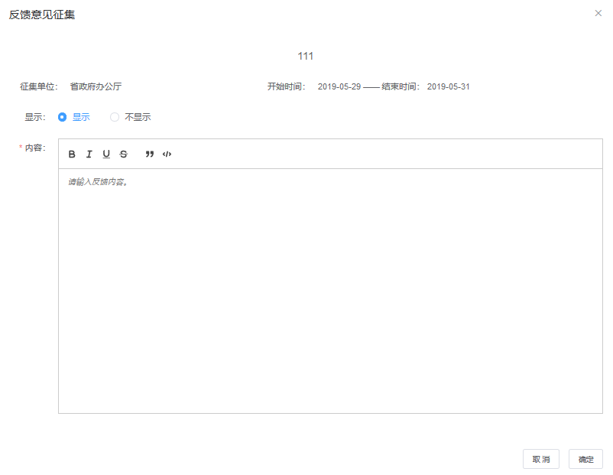

在线访谈
展示在线访谈的直播主题列表，可查询直播主题、新增访谈主题和针对建立的主题进行详情查看、修改、撤销、删除、留言、开始直播、图片轮播、直播稿件、直播提示、文字实录、问题集锦和嘉宾视图的操作

默认展示页
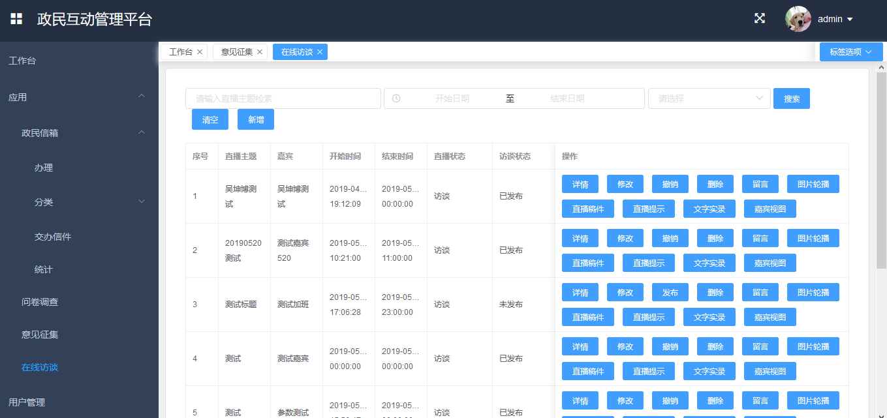
1.显示序号、直播主题、嘉宾、开始时间、结束时间、直播状态和操作项（【详情】、【修改】、【撤销】、【删除】、【留言】、【开始直播】、【图片轮播】、【直播稿件】、【直播提示】、【文字实录】、【问题集锦】、【嘉宾视图】）
2.每一页默认显示10条信息，显示总数
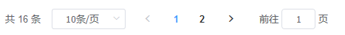
可选择一页显示条数，24、48、96、192条，选择后页面自动加载；
3.通过设置筛选条件，查看需要的访谈主题；筛选条件包含：直播主题、发布状态、查询的开始时间和结束时间，支持对条件进行清空

新增
1.在“标题”位置输入在线访谈的访谈标题，标题最多输入字符为50个字符
2.在“嘉宾”位置，填写嘉宾的姓名，最多输入字符为30个字符
3.在“开始时间”和“结束时间”位置，选择访谈的进行时间节点，访谈的开启时间和访谈的结束时间
4.“是否发布”，选择是否发布，选择草稿或发布稿的形式
5.在“排序”位置，可输入数字字符，进行排序位置的展现，输入1，则在“在线访谈”的第一个内容位置展示；
6.“是否外链”，选择是，则需要在“外链”输入框内输入访问地址；选择否，则表示无外链；
7．可选择新建主题的类型，选择访谈类型，不需要嘉宾操作，直接进行展示图片轮播、文字记录即可；选择直播类型，则需要嘉宾进行参与，嘉宾从【嘉宾视图】，阅读网民的留言进行回答，进行文字实录和展示直播稿件；
8.支持上传预告视频的功能，点击【上传视频】，可从本地上传视频文件到网站进行播放，目前只能上传.MP4文件，且不超过50M
9.支持编辑开始前（预告）的访谈主题的封面图片和访谈结束后的访谈主题的封面图片编辑
10.目前只支持视频点播的直播访谈方式，上传访谈视频进行录播，点击【上传视频】，上传本地视频进行播放
11.“图片封面”，是在访谈中的封面图片展示，这个是必填项；
12.“简介”，是访谈的简介内容，支持文字编辑
13.“背景资料”，介绍访谈嘉宾的背景说明，支持文字编辑
14.点击【确定】，存储访谈主题到访谈列表中，支持编辑操作；点击【取消】，放弃本次操作的录入信息
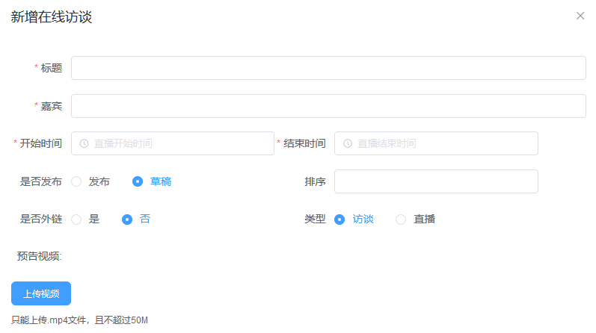
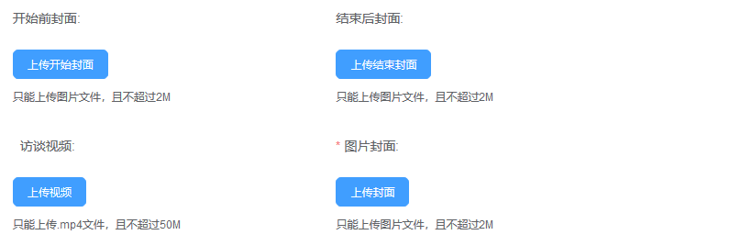
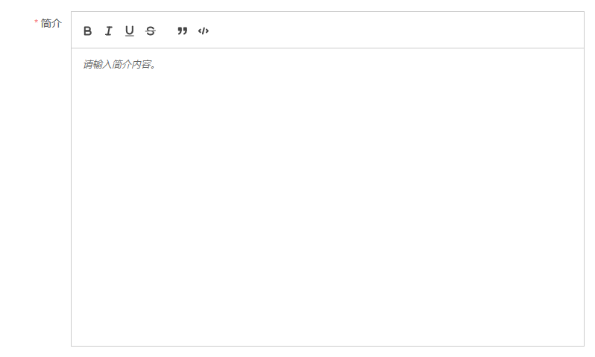
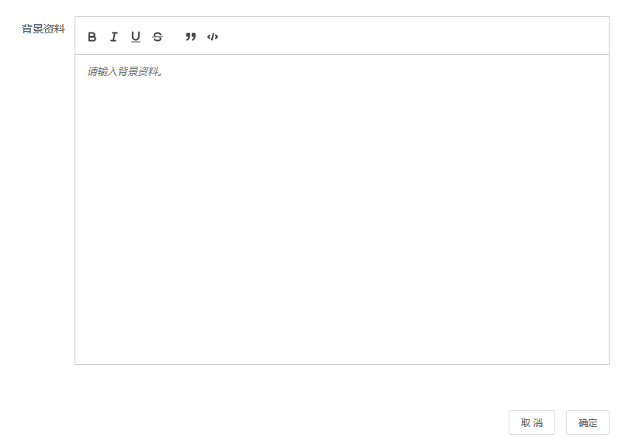

详情
1.在“标题”位置输入在线访谈的访谈标题，标题最多输入字符为50个字符
2.在“嘉宾”位置，填写嘉宾的姓名，最多输入字符为30个字符
3.在“开始时间”和“结束时间”位置，选择访谈的进行时间节点，访谈的开启时间和访谈的结束时间
4.“是否发布”，选择是否发布，选择草稿或发布稿的形式
5.在“排序”位置，可输入数字字符，进行排序位置的展现，输入1，则在“在线访谈”的第一个内容位置展示；
6.“是否外链”，选择是，则需要在“外链”输入框内输入访问地址；选择否，则表示无外链；
7．访谈类型，不需要嘉宾操作，直接进行展示图片轮播、文字记录即可；直播类型，则需要嘉宾进行参与，嘉宾从【嘉宾视图】，阅读网民的留言进行回答，进行文字实录和展示直播稿件；
8.，点击【视频标题】，可查看网站的视频，目前只能上传.MP4文件，且不超过50M
9.开始前（预告）的访谈主题的封面图片和访谈结束后的访谈主题的封面图片
10.目前只支持视频点播的直播访谈方式，上传访谈视频进行录播，点击【上传视频】，上传本地视频进行播放
11.“图片封面”，是在访谈中的封面图片展示；
12.“简介”，是访谈的简介内容，支持文字编辑
13.“背景资料”，介绍访谈嘉宾的背景说明，支持文字编辑

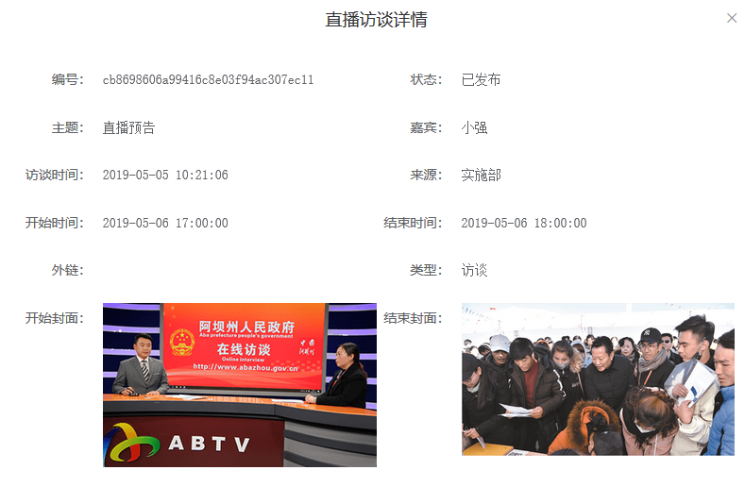
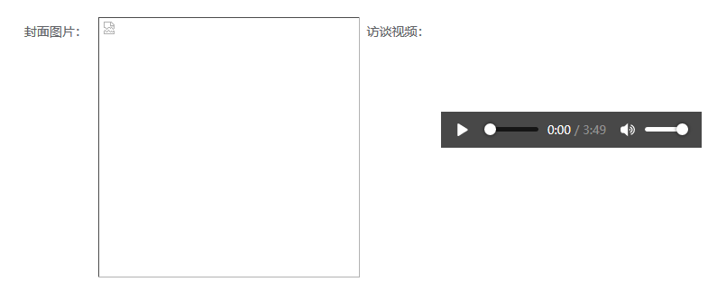
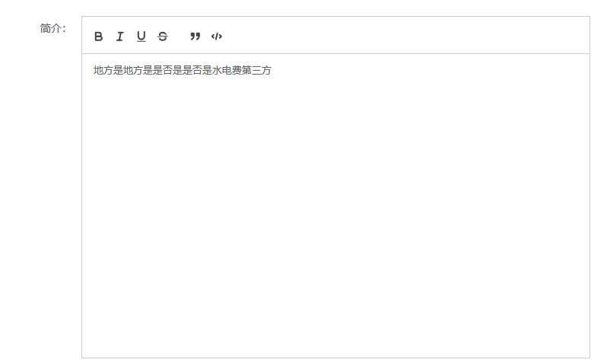
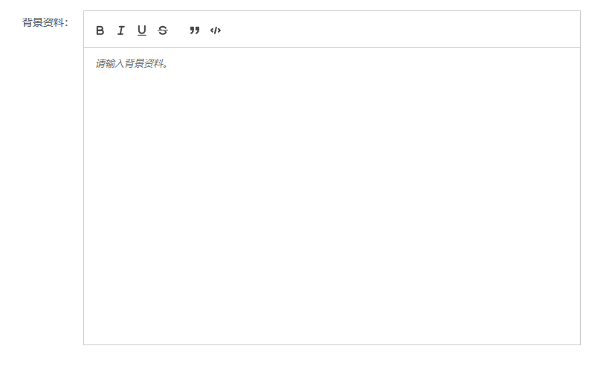

修改
与【新增】功能的需求说明一致

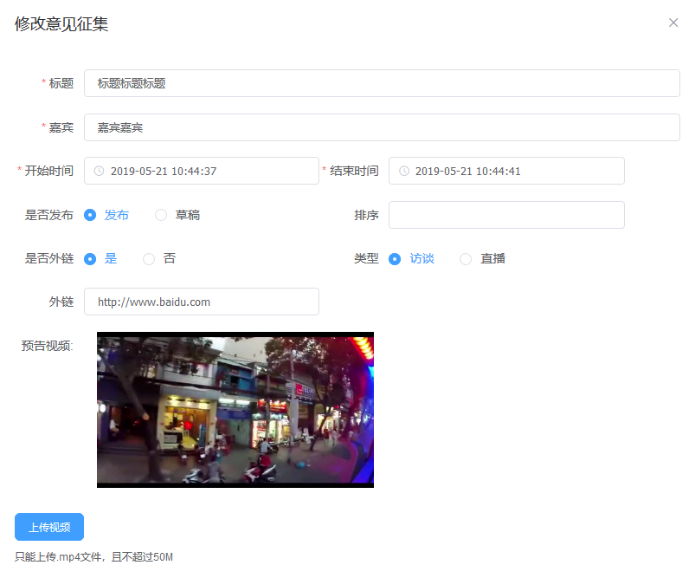
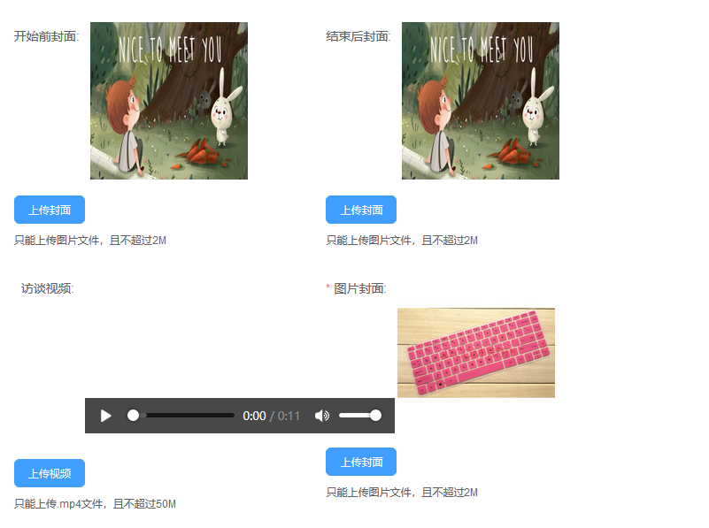
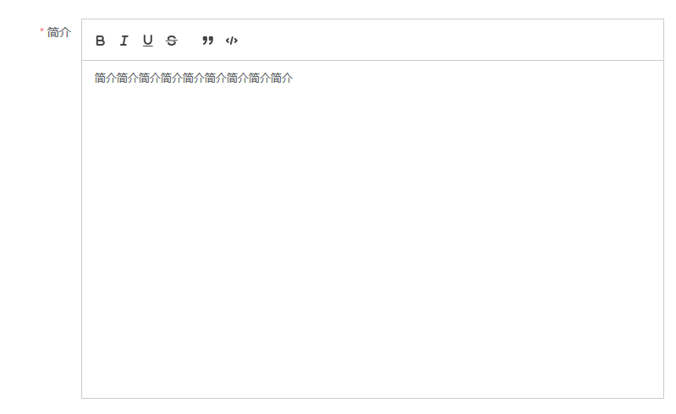
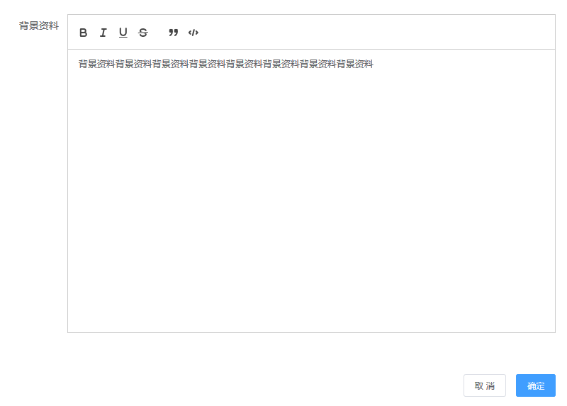

发布
1.点击【发布】后，出现提示框，再次确定是否进行操作；
2.点击【确定】后，出现提示框，确定状态已经操作成功；
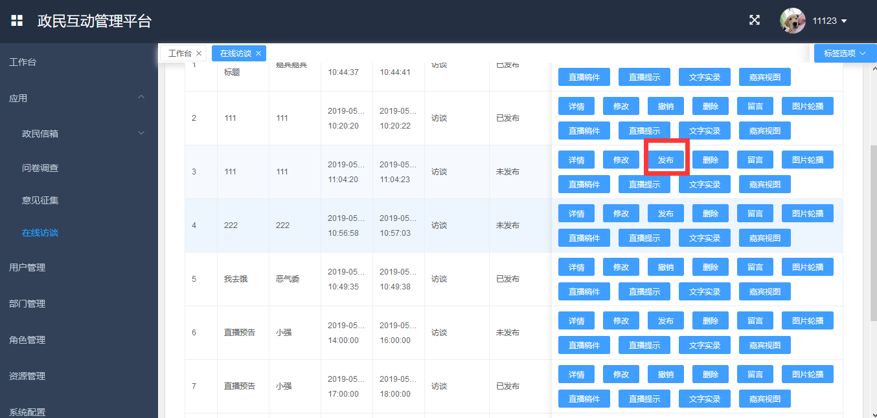
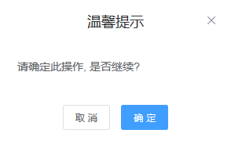

撤销
1.点击【撤销】后，出现提示框，与上图一致；再次确定是否进行操作；
2.点击【确定】后，出现提示框，确定状态已经操作成功；
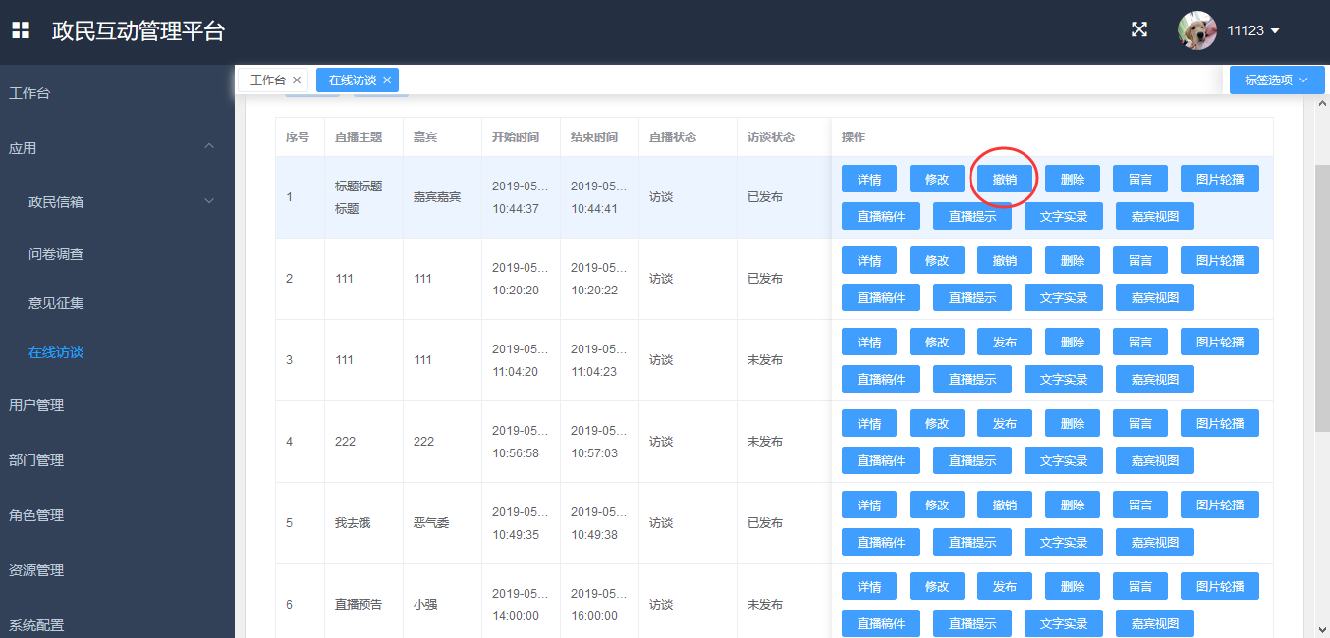

删除
1.点击【删除】后，出现提示框，再次确定是否进行操作；
2.点击【确定】后，出现提示框，确定状态已经操作成功；
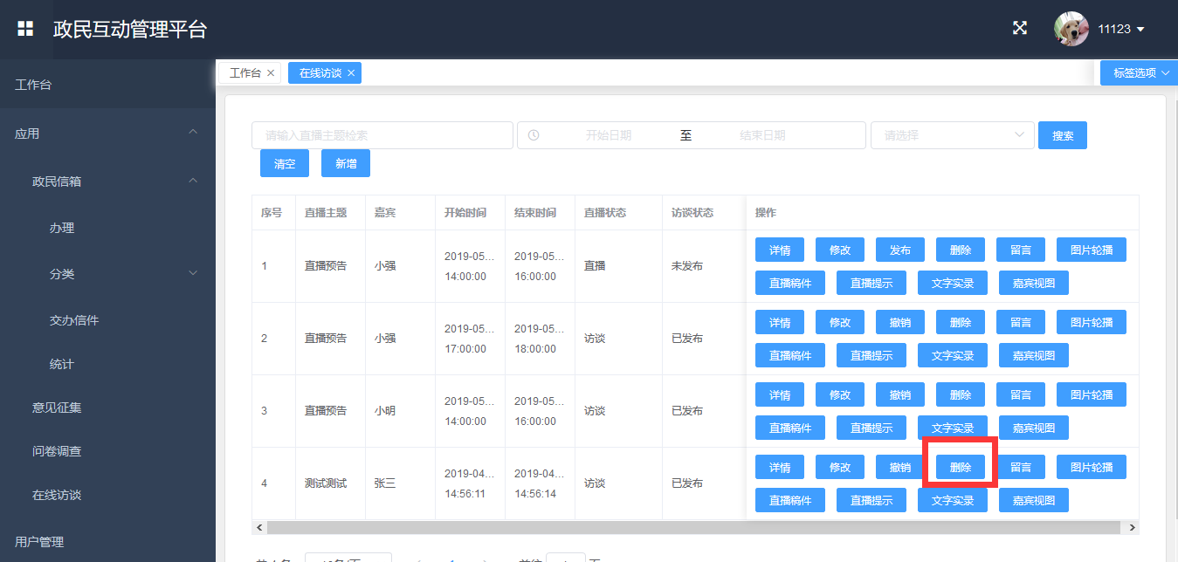
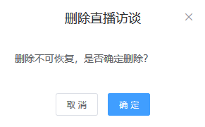


留言
网民参与在访谈中的主题，进行参与，留言提问嘉宾，管理员通过留言功能，对网民的留言进行逐一管理
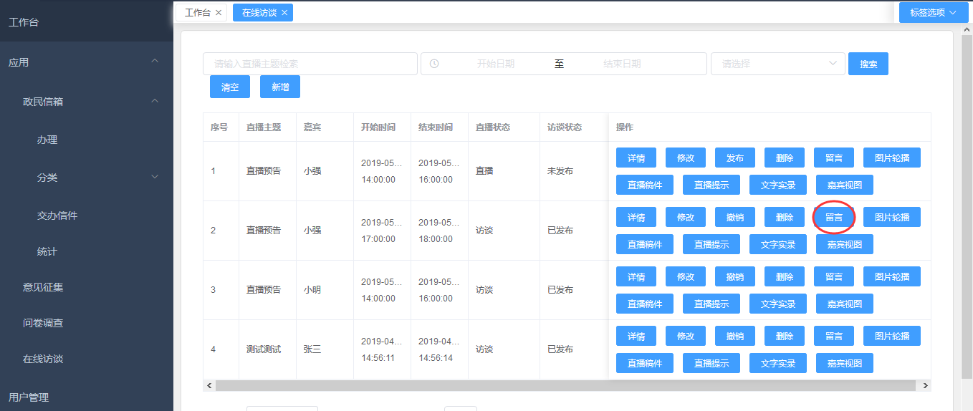
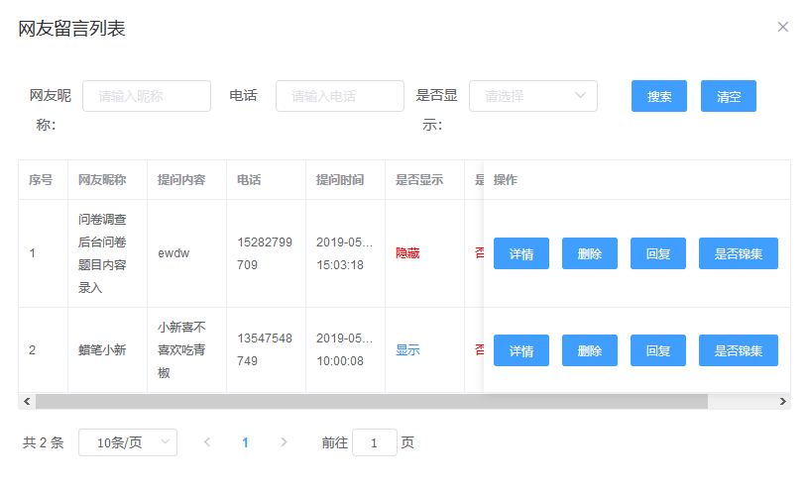
【详情】：
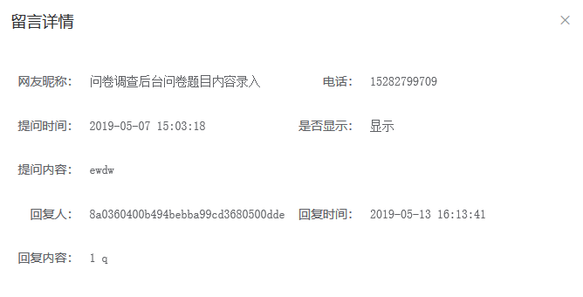
显示网民的留言详情，包含字段：网友昵称、电话、提交时间、是否显示、提交内容、回复人、回复时间和回复内容；
回复人：回复网民的账号名称
回复时间：回复提交到系统的时间
回复内容：针对网民的留言进行的回复内容
【删除】：
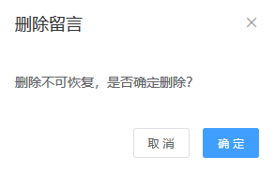
点击【删除】，在弹出框内点击【确定】按钮，进行操作；
操作后，出现状态提示框，显示操作成功；
【回复】：
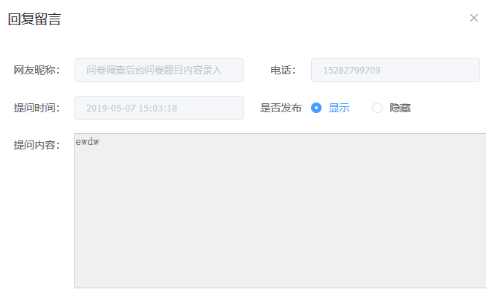
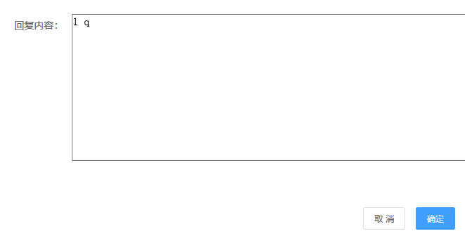
点击【回复】，在弹出页面中，填写回复内容，可选择该网民留言是否隐藏；
点击【确定】，如果是公开网民的留言，提交回复后到网友心声区域进行展示

【是否锦集】：
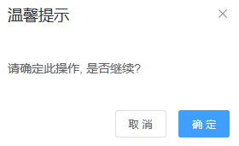
点击【是否锦集】按钮后，在提示框内进行操作，点击【确定】按钮，再次确定是否将网民留言放置到网民集锦区域

查询：
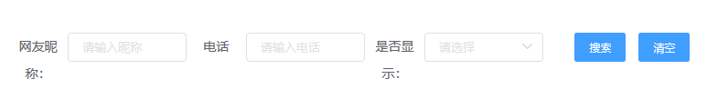
通过网友昵称、电话号码和是否显示的筛选条件来进行筛选，通过【搜索】按钮，进行条件检索；点击【清空】按钮，可清空搜索条件，显示全部网民留言；

图片轮播
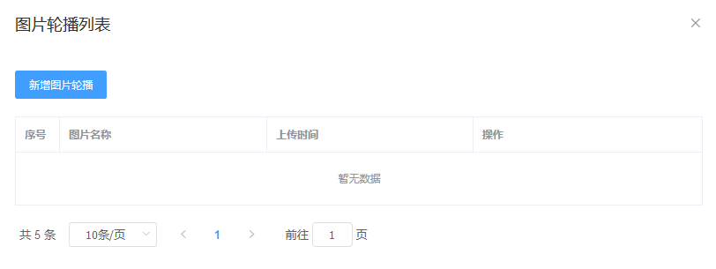
图片列表：
展示在网民参与端的网页展示的图片，系统以列表进行展示，；
字段包含:序号、图片名称、上传时间、操作
序号：数字字符，限制为8条
图片名称：图片的文件名称，展示图片的缩略图
上传时间：显示上传到系统的提交时间
操作：可执行修改和删除的操作；
【新增图片轮播】：
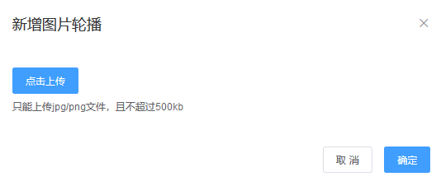
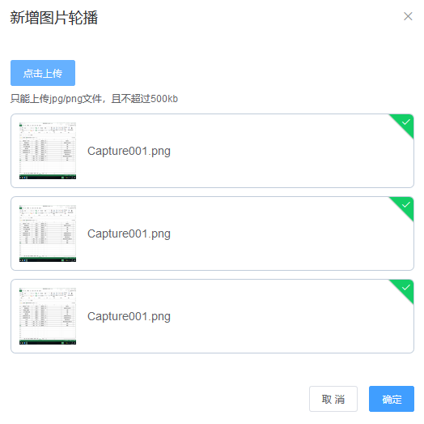
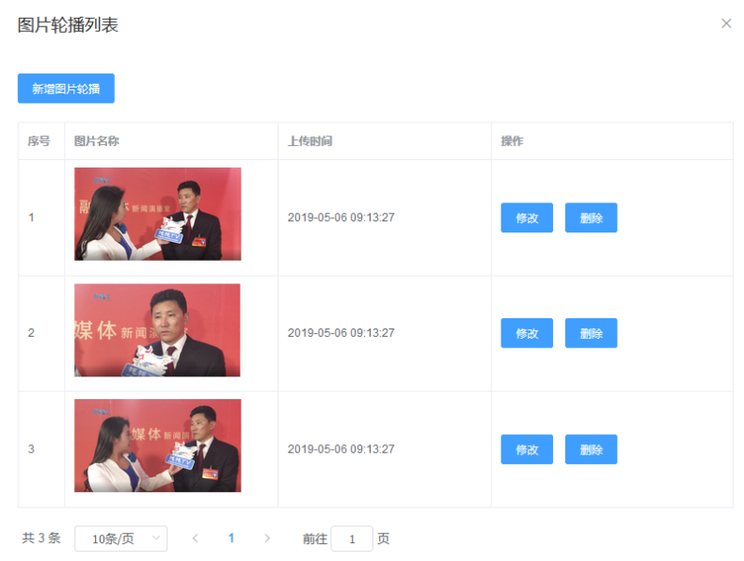
1.点击【新增图片轮播】按钮，在弹出的页面里点击【点击上传】按钮，上传本地图片；注：至少要上传三张以上的图片，照片名称不能一致；
2.上传图片后，可以在弹出的页面里进行删除操作，然后重新上传，按照上传的时间进行排序；
3.点击【确定】后，上传到系统中存储，在图片列表中可查看
4.支持对已上传的图片进行修改和删除的操作；

直播稿件
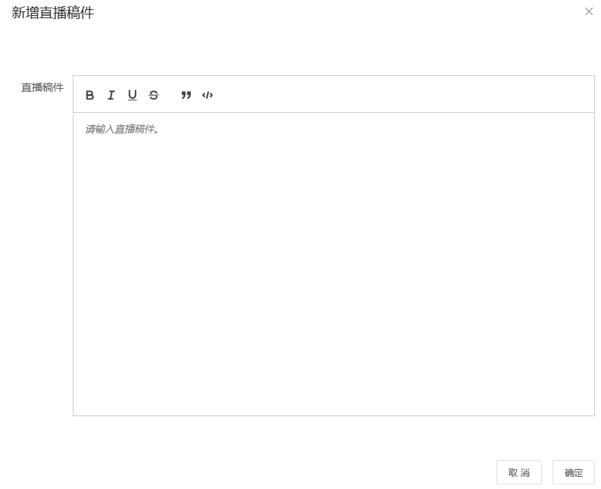
点击【直播稿件】按钮后，在弹出的页面内输入内容，点击【确定】按钮后，保存至系统内，显示在嘉宾的直播稿件列表中；点击【取消】，放弃该操作

直播提示
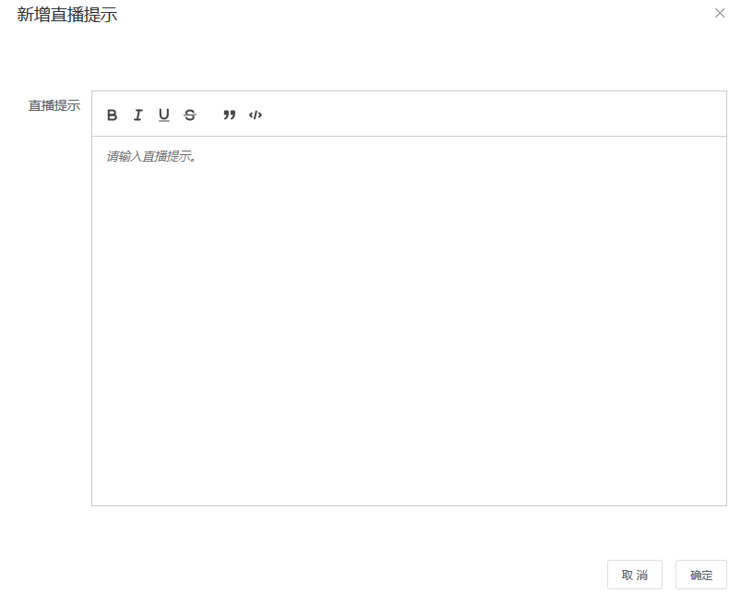
点击【直播提示】按钮后，在弹出的页面内输入内容，点击【确定】按钮后，保存至系统内，显示在嘉宾的直播提示中；点击【取消】按钮，放弃本次操作；

文字实录
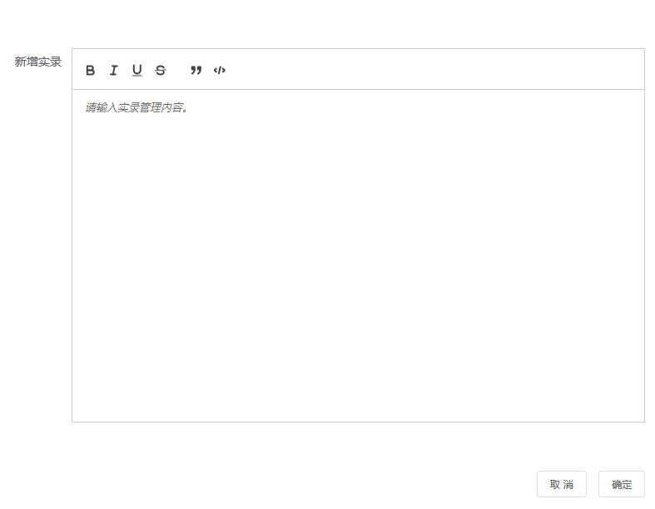
点击【文字实录】按钮后，在弹出的页面内输入内容，点击【确定】按钮后，保存至系统内，显示网页前端的文字实录栏目中；点击【取消】按钮，放弃本次操作；

嘉宾视图
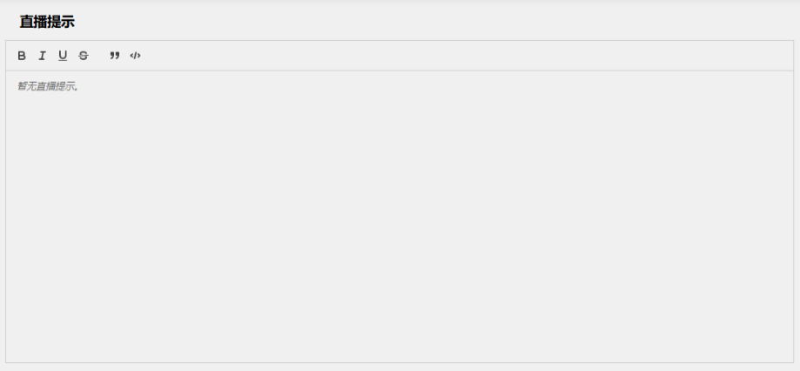
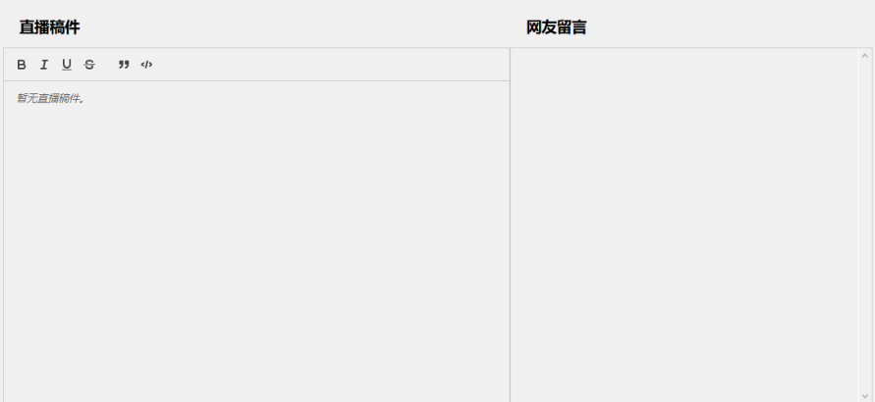
点击【嘉宾视图】按钮后，进入到查看页面，可查看访谈过程中的最新网民留言、直播的准备稿件内容和管理员的直播提示内容

用户管理
添加用户、修改用户密码、修改用户、删除用户、搜索用户和查看详情

默认展示页
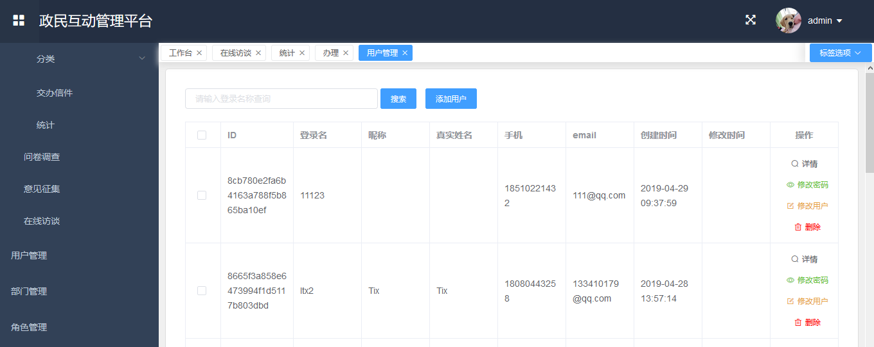
超级管理员默认显示系统中的所有用户，用户姓名、绑定的角色、所在部门、创建此用户的时间，并支持通过登录名称来查询用户
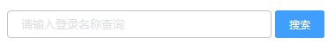

修改用户
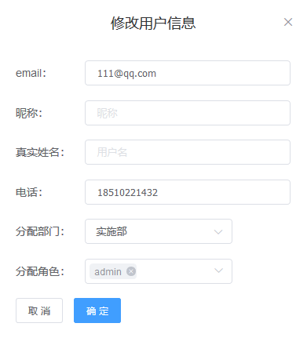
可修改邮箱地址、昵称、真实姓名、电话、分配部门和分配角色
分配部门和分配角色选择要求在【添加用户】中有详述

删除
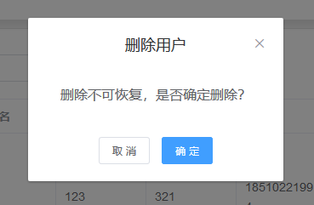
点击用户列表中的【删除】按钮，弹出删除确认浮层，点击确定，关闭浮层，页面中提示文字框显示：删除成功

部门管理
新增部门、编辑部门和删除部门

默认展示页
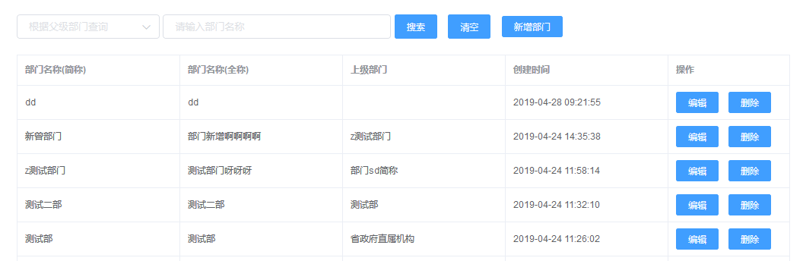
显示系统中的所有部门，部门名称（简称）、部门名称（全称）、上级部门、创建时间；列表按部门创建时间从新到旧排序
有部门管理权限的用户，可以对部门进行修编辑、删除角色操作

编辑
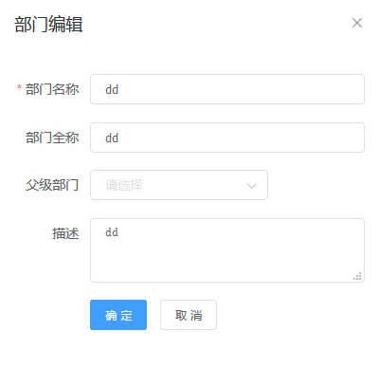
1.可修改部门名称、部门全称、父级部门和部门描述
2.父级部门可单选所在部门的上级单位，表示上下级关系

删除
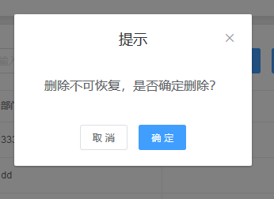
1.点击角色列表中的【删除】按钮，弹出删除确认浮层
2.点击【确定】按钮，关闭浮层，页面提示文字：操作成功

角色管理
新增角色、编辑角色、删除角色

默认展示页
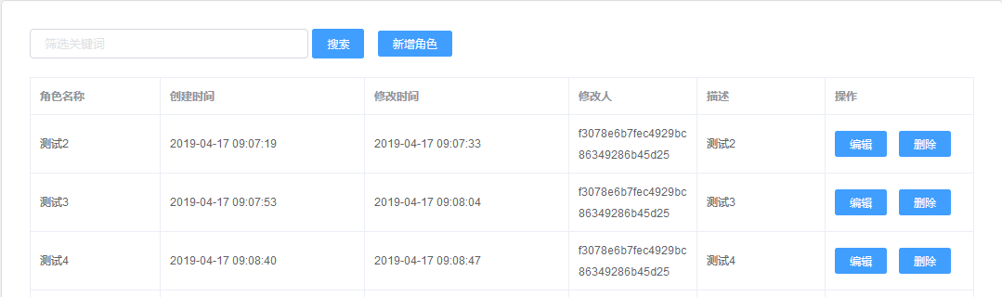
显示系统中的所有角色，角色名称、创建此角色的时间、修改人和角色描述；
列表按角色创建时间从新到旧排序
有角色管理权限的用户，可以对角色进行修改操作、删除角色操作

新增角色
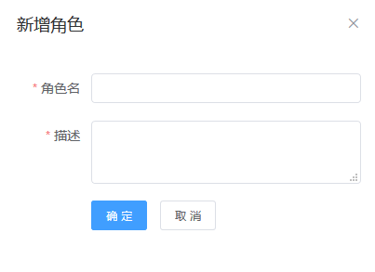
- 点击【新增角色】按钮，新窗口打开新增角色页面
- 角色名和描述（角色描述）是必填项

编辑
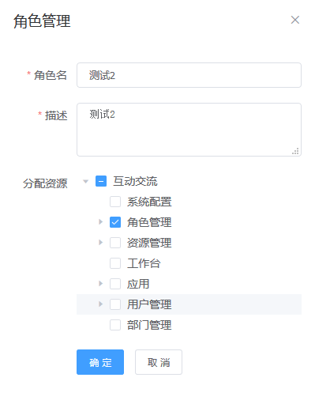
1.可修改角色名，修改角色描述
2.分配资源（角色权限），可勾选（多选）系统的功能权限

删除
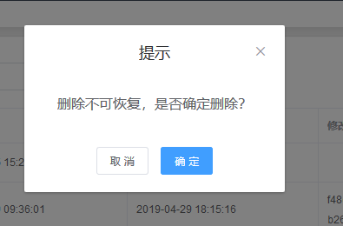
- 点击角色列表中的【删除】按钮，弹出删除确认浮层
- 点击【确定】按钮，关闭浮层，页面提示文字：操作成功
2.1如果有用户绑定了将要删除的角色，在点击【确定】按钮后，提示：用户某某某正在使用该角色，删除此角色后，该用户将不再有角色权限，确定要删除吗？
再次点击【确定】按钮，关闭浮层，页面提示文字：操作成功。此用户没用绑定任何角色
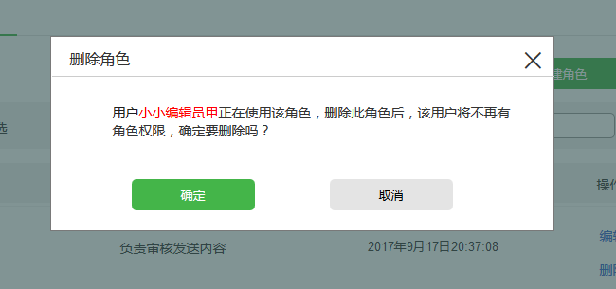

资源管理
管理系统的菜单栏和功能按钮，进行层级管理和路径管理

默认展示页
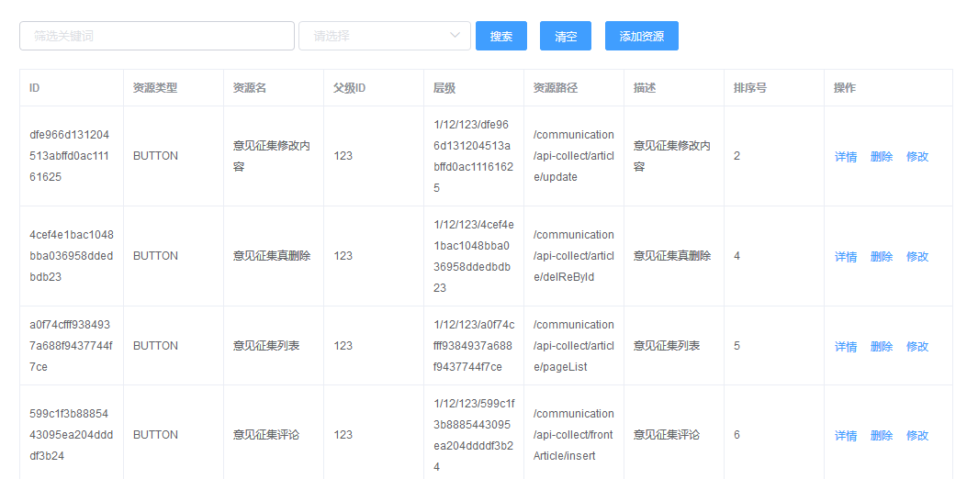
1.在列表中显示资源的相关字段，包含：ID、资源类型、资源名、父级ID、层级、资源路径、描述、排序号、操作项（【详情】、【删除】、【修改】）
2.每一页默认显示10条信息，显示总数
可选择一页显示条数，24、48、96、192条，选择后页面自动加载；
3.通过设置筛选条件，查看需要的资源项；筛选条件包含：关键词、选择按钮或菜单选项进行筛选，支持对条件进行清空

添加资源
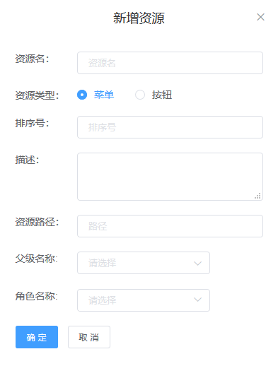

1.点击【添加资源】按钮后，在弹出的页面内填写相关配置项，包含：资源名、资源类型、排序号、描述、资源路径、父级名称、角色名称
资源名：该功能按钮或菜单栏的名称，支持输入中文字符，最多可输入8个字符；不允许输入符号和空格
资源类型：可选择按钮或菜单，单选项
排序号：支持输入数字字符，最多可输入6位字符；不允许输入符号和空格
描述：支持输入最多50个字符；支持输入中英文字符；不允许输入符号和空格
资源路径：输入框，输入该资源项的代码链接
父级名称：单选项，选择已有资源项下的关系，层级关系，选择上一级菜单或上一级触发按钮关系；
角色名称：单选项，选择已有创建的系统角色，归属关系，支持该角色有权限对此资源进行操作

详情
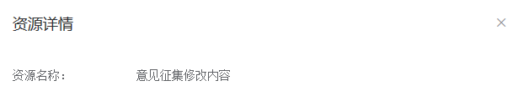

点击【详情】按钮后，在弹出的页面内显示该资源的名称

删除
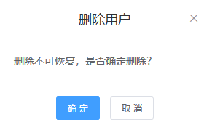
1.点击【删除】后，出现提示框，再次确定是否进行操作；
2.点击【确定】后，出现提示框，确定状态已经操作成功；

修改
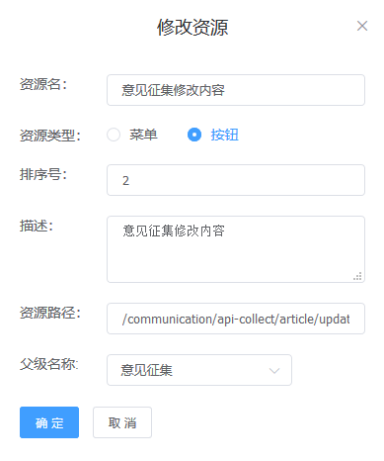
点【修改】按钮后，在弹出的页面中，修改上图中可修改的配置项；
资源项说明与【添加资源】的一致

系统配置
对系统内的图片大小、文件大小进行配置管理，目的是为了文件类型和大小

默认展示页
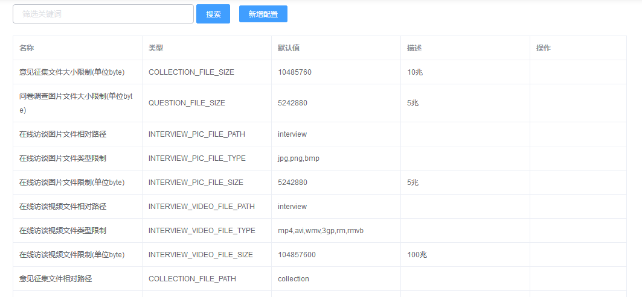
1. 在列表中显示系统配置项的相关字段，包含：名称、类型、默认值、描述和操作
2.每一页默认显示10条信息，显示总数
可选择一页显示条数，24、48、96、192条，选择后页面自动加载；
3.通过设置筛选条件，查看需要的系统配置项；筛选条件包含：关键词进行筛选

新增配置
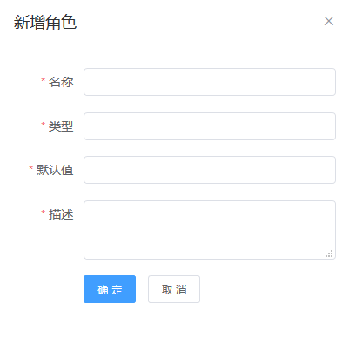

1.点击【新增配置】按钮后，在弹出的页面内填写相关配置项，包含：名称、类型、默认值、描述
名称：对该配置项的文字说明，支持中英文字符输入，最多可输入10个字符；
类型：文件的代码类型；路径/文件类型
默认值：默认的文件大小值
描述：对该配置项的文字说明，支持中英文字符输入，最多可输入300个字符；不允许输入符号和空格

